МИНИСТЕРСТВО ОБРАЗОВАНИЯ РЕСПУБЛИКИ БЕЛАРУСЬ
Учреждения образования «БЕЛОРУССКИЙ ГОСУДАРСТВЕННЫЙ
ТЕХНОЛОГИЧЕСКИЙ УНИВЕРСИТЕТ»

Факультет информационных технологий
Кафедра программной инженерии
Специальность 6-05-0612-01 Программная инженерия
Направление специальности 1-40 01 01 10 Программное обеспечение информационных технологий (программирование интернет приложений)

ПОЯСНИТЕЛЬНАЯ ЗАПИСКА
КУРСОВОГО ПРОЕКТ:

по дисциплине «Объектно-ориентированные технологии программирования и стандарты проектирования»
Тема Программное средство «Предоставление услуг в сфере мобильных игр»

Исполнитель
студент (ка) 2 курса группы 9 Дрозд Станислав Викторович
(Ф.И.О.)

Руководитель работы ассистент Ромыш А.С.
(учен. степень, звание, должность, подпись, Ф.И.О.)

Курсовой проект защищен с оценкой
Председатель Смелов В.В.
^{(подпись)}

Минск 2025

МИНИСТЕРСТВО ОБРАЗОВАНИЯ РЕСПУБЛИКИ БЕЛАРУСЬ
Учреждение образования
«БЕЛОРУССКИЙ ГОСУДАРСТВЕННЫЙ ТЕХНОЛОГИЧЕСКИЙ УНИВЕРСИТЕТ»
Факультет информационных технологий
Кафедра программной инженерии
Утверждаю
Заведующий кафедрой ПИ
______________ В.В.Смелов
^{подпись} ^{инициалы и фамилия}
“___”________________2025г.
ЗАДАНИЕ
к курсовому проектированию
по дисциплине "Объектно-ориентированные технологии программирования и стандарты проектирования"
Специальность: 6-05-0612-01 Программная инженерия  Студент: Дрозд Станислав Викторович | Группа:__9__
Тема: Программное средство «Предоставление услуг в сфере мобильных игр»
1. Срок сдачи студентом законченной работы: "21 мая 2025 г."
2. Исходные данные к проекту:
2.1. Функционально ПС поддерживает:
- Функции администратора:
  - Работа с клиентами
  - Управление категориями услуг и предложений.
  - Размещение рекламных материалов в приложение.
  - Общение с пользователями через чат.
- Функции клиента:
- Формирование собственной команды.
- Публикация предложения о проведении игры с другой командой.
- Выбор команды из списка доступных предложений для игры
- Получение приглашений в игровые комнаты с возможностью их принятия или отклонения.
- Просмотр перечня созданных игровых комнат.
- Создание новой игровой комнаты.
2.2. При выполнении курсового проекта необходимо использовать принципы проектирования ООП. Приложение разрабатывается под ОС Windows и представляет собой настольное приложение (desktop). Отображение, бизнес логика должны быть максимально независимы друг от друга для возможности расширения. Диаграммы вариантов использования, классов реализации задачи, взаимодействия разработать на основе UML. Язык разработки проекта – C#. Управление программой должно быть интуитивно понятным и удобным. При разработке использовать несколько наиболее подходящих шаблонов проектирования ПО.
3. Содержание расчетно-пояснительной записки
- Введение
- Постановка задачи и обзор литературы
- Проектирование архитектуры проекта
- Разработка функциональной модели и модели данных ПС
- Тестирование
- Заключение
- Список используемых источников
- Приложения
4. Форма представления выполненной курсовой работы:
  - Теоретическая часть курсового проекта должны быть представлены в формате docx. Оформление записки должно быть согласно выданным правилам.
  - Листинги программы представляются в приложении.
  - Пояснительную записку, листинги, проект (инсталляцию проекта) необходимо загрузить диск, указанный преподавателем.

Календарный план
№  п/п | Наименование этапов курсового проекта | Срок выполнения этапов проекта | Примечание
1 | Введение | 12.03.2025
2 | Аналитический обзор литературы по теме проекта. Изучение требований, определение вариантов использования | 19.03.2025
3 | Анализ и проектирование архитектуры приложения (построение диаграмм, проектирование бизнес-слоя, представления и данных) | 31.03.2025
4 | Проектирование структуры базы данных. Разработка дизайна пользовательского интерфейса | 09.04.2025
5 | Кодирование программного средства | 23.04.2025
6 | Тестирования и отладка программного средства | 07.05.2025
7 | Оформление пояснительной записки | 14.05.2025
9 | Защита проекта | 21.05.2025

5. Дата выдачи задания ____05.03.2025____
Руководитель_________________________________ асс. Ромыш А.С.
^{(подпись)}
Задание принял к исполнению _______________________Дрозд С.В.
^{(дата и подпись студента)}
Оглавление
Введение 5
1. Аналитический обзор прототипов и литературных источников 6
1.1 Анализ прототипов 6
1.1.1 Интернет-ресурс «pracc.com» 6
1.1.2. Интернет-ресурс «ansendo.com» 7
1.1.3. Интернет-ресурс «cybersport.ru» 8
1.2. Постановка задачи 10
2. Анализ требований к программному средству и разработка требований 11
2.1 Описание средств разработки 11
2.1.1 Язык программирования C# 11
2.1.2 Платформа .NET Framework 12
2.1.3 Entity Framework 12
2.1.4 Windows Presentation Foundation 13
2.1.5 PostgreSQL 14
2.2 Спецификация функциональных требований к программному средству 15
2.3 Диаграмма вариантов использования 15
3 Проектирование архитектуры приложения 16
3.1 Проектирование структуры базы данных 17
3.3 Структура проекта 19
3.2 Диаграмма классов 20
4 Реализация программного средства 21
4.1 Основные классы программного средства 21
4.1.1 Классы для реализации паттерна MVVM 21
4.2 Реализация функционала приложения 24
5 Тестирование, проверка работоспособности приложения и анализ результатов 25
5.1 Тестирование функций страницы регистрации 25
5.2 Тестирование функций страницы авторизации 26
5.3 Тестирование функций для добавления и удаления пользователя из команды 26
6 Руководство по использованию 28
6.1 Регистрация и авторизация 28
6.2 Использование приложения в роли пользователя 29
6.3 Использование приложения в роли администратора 34
ЗАКЛЮЧЕНИЕ 37
Список использованных источников 38
ПРИЛОЖЕНИЕ Б 40
ПРИЛОЖЕНИЕ Г 44
ПРИЛОЖЕНИЕ Д 48
ПРИЛОЖЕНИЕ Е 50
ПРИЛОЖЕНИЕ Ж 56

Введение
В современном обществе все больше внимания уделяется мобильному и компьютерному геймингу. Игры являются неотъемлемой частью жизни человека. В связи с этим наблюдается рост популярности различных игр.
Данный курсовой проект направлен на создание программного средства, которое предоставит пользователям удобный доступ к информации про мобильные игры и компьютерные игры. Они смогут ознакомиться с общей информацией о студии, его услугах и особенностях. Также пользователи смогут быть в курсе акций и специальных предложений, которые доступны в студии.
С помощью программного средства пользователи смогут просматривать расписание матчей популярных команд, выбирать удобное время для тренировки с другими командами, а также учувствовать в розыгрышах и турнирах. Пользователь может создать свою команду и проводить тренировки вместе с командой.
Для успешной реализации курсового проекта необходимо:
- провести анализ соответствующей литературы;
- ознакомиться с прототипами аналогов по данной теме;
- определить функциональные требования;
- продумать структуру базы данных;
- продумать структуру проекта;
- реализовать программное средство;
- протестировать программное средство;
- написать руководство пользователя.
В процессе выполнения курсового проекта будут применены принципы и подходы объектно-ориентированного программирования (ООП), а также будет использована база данных PostgreSQL и технология Windows Presentation Foundation

Аналитический обзор прототипов и литературных источников

Анализ прототипов
Прежде чем приступать к курсовому проекту, требуется просмотреть аналоги. Выяснить минусы и плюсы, а далее на основании анализа всех достоинств и недостатков данных альтернативных решений были сформулированы требования к данному программному средству.

1.1.1 Интернет-ресурс «pracc.com»
PRACC.COM – это сайт, посвящённый практике и обучению в определённой сфере онлайн игр. Интерфейс сайта представлен на рисунке 1.1.
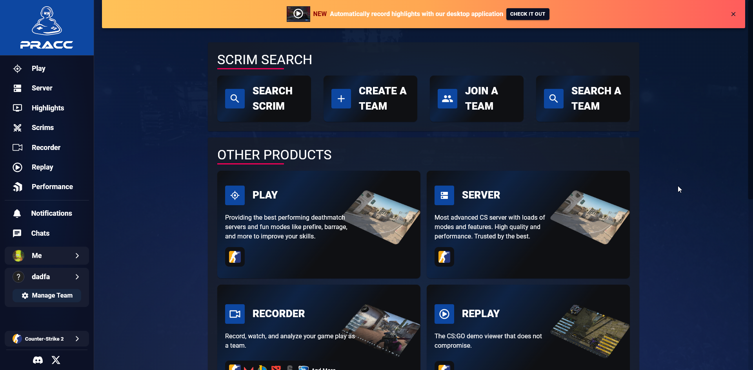
Рисунок 1.1 – Интерфейс сайта pracc.com.
На этом сайте пользователь может узнать о доступных программах, курсах или тренингах. Также на сайте присутствует возможность оставить заявку на участие в мероприятиях(турнирах), заполнив контактные данные. Помимо этого, пользователь может узнать информацию о тренерах, игровой площадке, курсах и турнирах.
Главной целью этого сайта является поиск и тренировки в разных сферах онлайн игр. Пользователь может найти информацию о тренировках, посмотреть, как тренируются другие игроки, записаться на тренировку. Сайт предоставляет удобное расписание, где клиент может выбрать интересующую его онлайн игру. Также на сайте реализован командный вид тренировок, где пользователь может создать команду, пригласить своих в команду друзей, знакомых, а далее оставить заявку на проведение тренировки через расписание. Выбрать определенные условия в расписание. Также присутствуют ссылки на соц. сети и контактные данные. Однако присутствуют минусы, а именно не реализована система отзывов и нет фото или видео проведения тренировочного процесса, предложенного самим сайтом. По итогу анализа можно выделить несколько плюсов и минусов.
Плюсы:
- Удобное расписание с выбором игр;
- Возможность индивидуальных и командных тренировок;
- Простая система подачи заявок;
- Интеграция с соцсетями.
Минусы:
- Нет системы отзывов о тренировках;
- Недостаточно наглядной информации о качестве тренировок.

1.1.2. Интернет-ресурс «ansendo.com»
ANSEDO.COM – это платформа, связанная с киберспортом и онлайн-играми. На этом сайте будет рассматриваться раздел поиска в онлайн игре «Standoff 2». Интерфейс сайта представлена на рисунке 1.2.
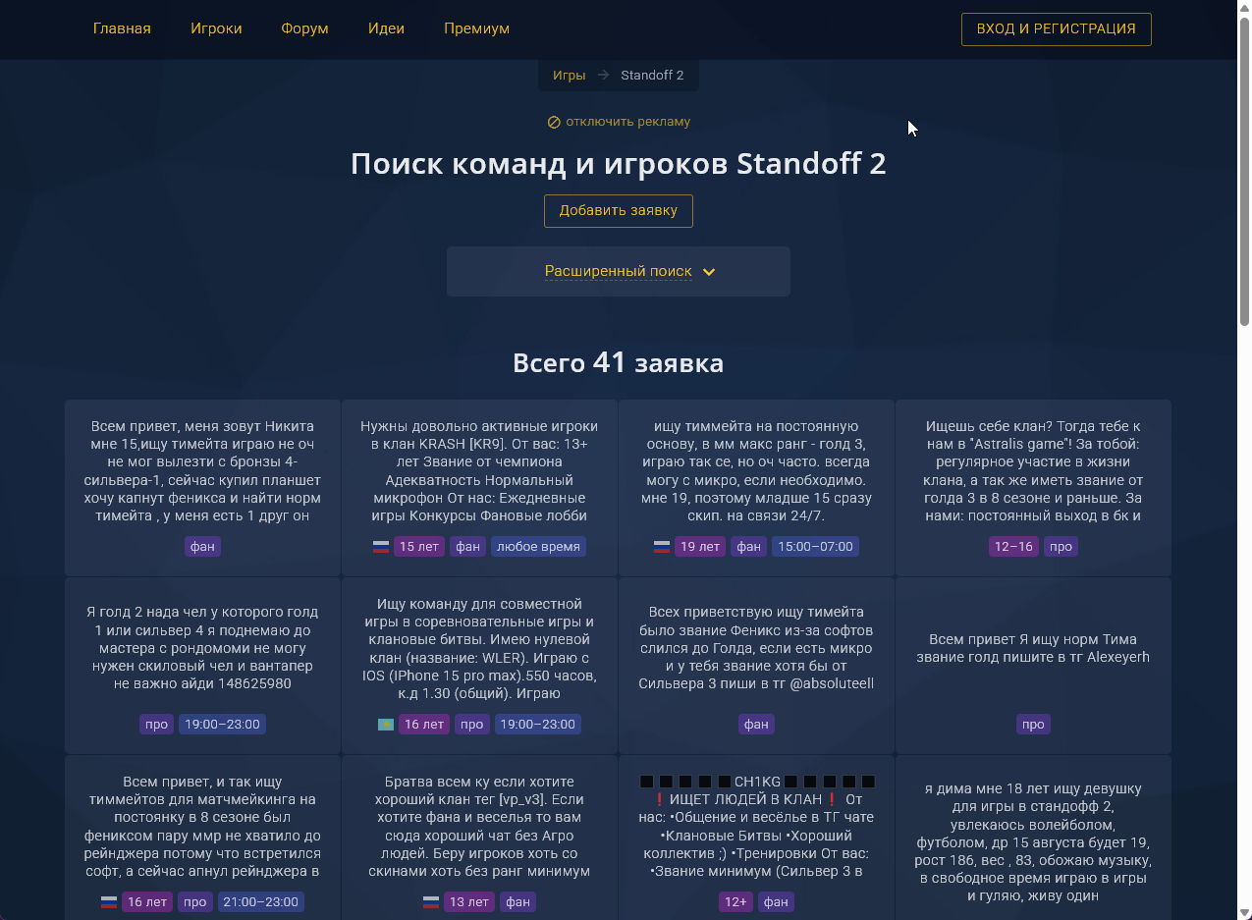
Рисунок 1.2 – Интерфейс сайта ansendo.com
Главной целью этого раздела является предоставление игрокам полезной информации о «Standoff 2», а также возможность участия в киберспортивных мероприятиях. Сайт предлагает просмотр турнирного расписания, однако для непосредственного участия пользователю необходимо пройти дополнительную регистрацию или связаться с организаторами. На сайте представлены различные гайды и стратегии по игре, которые помогают новичкам освоить основы, а опытным игрокам - улучшить свою тактику.
Одним из плюсов данного раздела является наличие статистики и рейтингов игроков, что позволяет отслеживать свои достижения и сравнивать их с результатами других участников. Также на сайте можно найти информацию о составе команд и предстоящих матчах. Однако пользователь не может напрямую через сайт зарегистрироваться на турнир или приобрести внутриигровые предметы, что является существенным минусом данной платформы.
На сайте приведены контакты организаторов, а также ссылки на официальные социальные сети проекта. Если у пользователя возникают вопросы, он может обратиться за помощью через указанные каналы связи. Раздел содержит полезные материалы по игре, но не предоставляет возможности оставлять собственные отзывы или комментарии напрямую на сайте.
Сайт выполняет свою основную функцию информационной поддержки игроков «Standoff 2», но имеет ряд недостатков. На платформе отсутствуют интерактивные функции, такие как личный кабинет для отслеживания турнирного прогресса или система онлайн-регистрации на события. Также сайт не предлагает прямых трансляций матчей или возможности общения между игроками в рамках платформы. Визуальное оформление могло бы быть более современным и включать больше игрового контента, такого как скриншоты или видео с турниров.
Плюсы:
- Полезные материалы для игры «Standoff 2»;
- Турнирная информация; статистика и рейтинги;
- Контакты организаторов.
Минусы:
- Отсутствие личного кабинета;
- Нет интерактивных функций;
- Нет трансляций и игрового контента;
- Устаревший дизайн.

1.1.3. Интернет-ресурс «cybersport.ru»
Cybersport.ru представляет собой крупнейшую русскоязычную киберспортивную платформу, на которой выделен специальный раздел, посвященный командам по игре «Standoff 2». Этот раздел сайта предоставляет подробную информацию о профессиональных киберспортивных коллективах, участвующих в турнирах по «Standoff 2». Интерфейс сайта представлен на рисунке 1.3
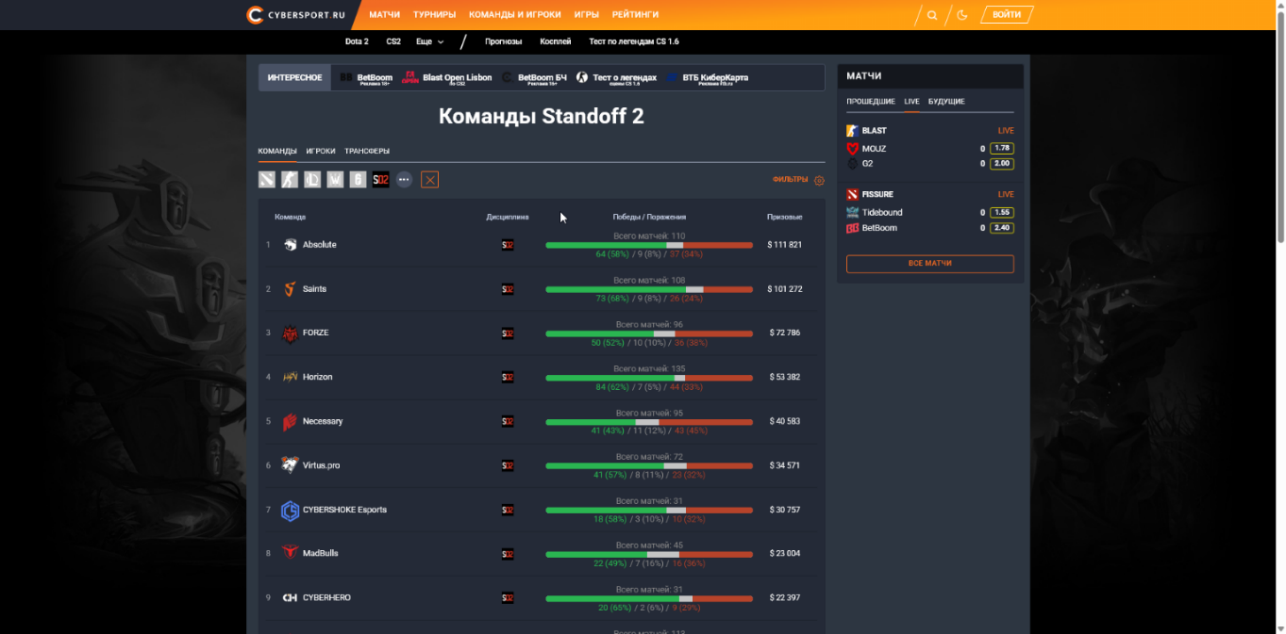
Рисунок 1.3 – Интерфейс сайта cybersport.ru
Главной целью этого раздела является предоставление максимально полной и актуальной информации о профессиональной сцене «Standoff 2». Сайт регулярно обновляет данные о составе команд, трансферах игроков и результатах матчей. Особенностью платформы является глубокая аналитика, включающая статистику выступлений, карты побед и другие профессиональные показатели.
Одним из ключевых преимуществ раздела является система отслеживания матчей в реальном времени. Также стоит отметить, что для доступа к некоторым расширенным функциям требуется регистрация на платформе.
Cybersport.ru поддерживает активное сообщество поклонников «Standoff 2». Сайт отличается профессиональным подходом к подаче информации и считается одним из наиболее авторитетных источников данных о киберспортивной сцене «Standoff 2».
Плюсы:
- Детальная статистика выступлений на турнирах;
- Полная информация о командах;
- Профессиональная подача информации;
- Активное сообщество;
Минусы:
- Отсутствие прямых трансляций;
- Ограниченный интерактив;
- Минимум мультимедиа;
- Нет интеграции с турнирными системами.

1.2. Постановка задачи
Обзор аналогов позволяет нам проанализировать свои преимущества и недостатки альтернативных возможностей. Также, благодаря этому, мы можем сформировать список требований для данного программного средства.
Программное средство должно реализовывать следующий функционал:
Функции администратора:
- Работа с клиентами
- Управление категориями услуг и предложений. Размещение рекламных материалов в приложение.
- Общение с пользователями через чат.
Функции клиента:
- Формирование собственной команды.
- Публикация предложения о проведении игры с другой командой.
- Выбор команды из списка доступных предложений для игры
- Получение приглашений в игровые комнаты с возможностью их принятия или отклонения.
- Просмотр перечня созданных игровых комнат.
- Создание новой игровой комнаты.

Вывод: После анализа всех аналогов, появилось представление о том как сделать программное средство удобным для пользователя и ввести достаточно функций для развития данной деятельности. Также реализовать все функции администратора и клиента.

Анализ требований к программному средству и разработка требований
Анализ требований — это этап в процессе разработки программного обеспечения, который определяет, что именно необходимо создать для удовлетворения потребностей пользователей и заказчиков. На этом этапе осуществляется сбор, документирование, уточнение, систематизация требований, что позволяет избежать недоразумений, ошибок и непоняток при дальнейшей разработке.
Разработка функциональных требований является важной частью этого процесса, так как именно эти требования определяют, что сможет делать пользователь, используя данное приложение. Функциональные требования формируют основу для проектирования архитектуры системы и последующей ее реализации, а также служат критерием для тестирования и оценки готовности продукта.
В данном разделе пояснительной записки будет представлено описание технических средств, которые были использованы в процессе разработки, также будет представлена архитектура системы.

2.1 Описание средств разработки
Для разработки приложения «Standoff 2 поиск игроков» были использованы инновационные технологии и инструменты, которые позволили обеспечить удобство использования, высокую производительность и надежность системы. При разработке приложения был использован язык программирования C#, платформа .NET Framework, а также специальная технология для построения клиентских приложений с графическим интерфейсом Windows Presentation Foundation (WPF).
Для управления базами данных приложения была использована реляционная система управления базами данных MS SQL Server, которая обеспечивает высокую производительность, безопасность, надежность, что является достаточно важным при работе с большими объемами информации.
Взаимодействие приложения и базы данных осуществляется с помощью специального фреймворка Entity Framework, который позволяет разработчикам работать с данным, используя .NET-объекты.
Для реализации функционала отправки уведомлений на электронную почту была использована библиотека System.Net.Mail. Эта библиотека предоставляет удобный интерфейс для создания и отправки сообщений, что позволило легко и быстро информировать пользователей о статусе их заказов и других важных событиях.

2.1.1 Язык программирования C#
C# — современный объектно-ориентированный язык программирования, разработанный компанией Microsoft. Он является основным языком для создания приложений на платформе .NET, что делает его популярным выбором для разработки различных типов программного обеспечения, включая веб-приложения, мобильные приложения и десктопные решения. C# предлагает высокую производительность благодаря компиляции в промежуточный язык. Язык имеет довольно простой и понятный синтаксис, что является огромным достоинством, упрощает написание и сопровождение кода. C# легко интегрируется с различными библиотеками и фреймворками, такими как ASP.NET и Entity Framework, что ускоряет разработку и улучшает функциональность.

2.1.2 Платформа .NET Framework
.NET Framework — это платформа разработки от Microsoft, предназначенная для создания и запуска приложений. Она предоставляет разработчикам широкий набор инструментов, библиотек и сред выполнения, что упрощает процесс разработки.
Основной особенностью .NET Framework является поддержка различных языков программирования, таких как C#, F# и других, что позволяет разработчикам выбирать наиболее удобный для них язык. Платформа включает в себя большое количество встроенных библиотек, которые обеспечивают функциональность для работы с базами данных, сетевыми протоколами, графическим интерфейсом и многим другим.
Безопасность является важным аспектом .NET Framework. Платформа включает в себя механизмы для защиты данных и предотвращения уязвимостей, что делает её подходящей для разработки бизнес-приложений.
Кроме того, .NET Framework обеспечивает высокую производительность благодаря оптимизации времени выполнения и управлению памятью, что позволяет приложениям работать эффективно и стабильно.
С помощью интеграции с инструментами разработки, такими как Visual Studio, процесс создания и отладки приложений становится более интуитивным и удобным. .NET Framework представляет собой мощную платформу, которая отвечает современным требованиям разработки программного обеспечения.

2.1.3 Entity Framework
Entity Framework представляет специальную объектно-ориентированную технологию на базе фреймворка .NET для работы с данными. Если традиционные средства ADO.NET позволяют создавать подключения, команды и прочие объекты для взаимодействия с базами данных, то Entity Framework представляет собой более высокий уровень абстракции, который позволяет абстрагироваться от самой базы данных и работать с данными независимо от типа хранилища. Если на физическом уровне мы оперируем таблицами, индексами, первичными и внешними ключами, но на концептуальном уровне, который нам предлагает Entity Framework, мы уже работает с объектами.
Центральной концепцией Entity Framework является понятие сущности или entity. Сущность представляет набор данных, ассоциированных с определенным объектом. Поэтому данная технология предполагает работу не с таблицами, а с объектами и их наборами.
Любая сущность, как и любой объект из реального мира, обладает рядом свойств. И у каждой сущности может быть одно или несколько свойств, которые будут отличать эту сущность от других и будут уникально определять эту сущность. Подобные свойства называют ключами.
При этом сущности могут быть связаны ассоциативной связью один-ко-многим, один-ко-одному и многие-ко-многим, подобно тому, как в реальной базе данных происходит связь через внешние ключи.
Отличительной чертой Entity Framework является использование запросов LINQ для выборки данных из БД. С помощью LINQ мы можем не только извлекать определенные строки, хранящие объекты из базы данных, но и получать объекты, связанные различными ассоциативными связями.
Другим ключевым понятием является Entity Data Model. Эта модель сопоставляет классы сущностей с реальными таблицами в БД. Entity Data Model состоит из трех уровней: концептуального, уровень хранилища и уровень сопоставления (маппинга). На концептуальном уровне происходит определение классов сущностей, используемых в приложении. Уровень хранилища определяет таблицы, столбцы, отношения между таблицами и типы данных, с которыми сопоставляется используемая база данных. Уровень сопоставления (маппинга) служит посредником между предыдущими двумя, определяя сопоставление между свойствами класса сущности и столбцами таблиц. Таким образом, мы можем через классы, определенные в приложении, взаимодействовать с таблицами из базы данных.
В результате, при использовании Entity Framework разработка приложений становится более легкой и удобной, так как данная технология предлагает разработчикам более гибкие и простые решения.

2.1.4 Windows Presentation Foundation
Windows Presentation Foundation (WPF) — это мощная технология для создания настольных приложений на Windows, разработанная компанией Microsoft. Она является частью .NET-платформы. WPF имеет независимый от разрешения и векторный механизм рендеринга, который полезен для работы с современным графическим оборудованием. Она предлагает разработчикам инструменты для создания современных, красивых и интерактивных пользовательских интерфейсов.
Одной из ключевых особенностей WPF является еe основание на векторной графике, что позволяет создавать приложения с высокой четкостью и масштабируемостью, при этом интерфейсы выглядят великолепно на экранах с различным разрешением, сохраняя свою эстетику и функциональность.
WPF использует язык разметки XAML (Extensible Application Markup Language), который упрощает разделение логики приложения и его визуальных компонентов. XAML позволяет разработчикам описывать интерфейсы в декларативной форме, что делает код более читаемым и поддерживаемым. Это также облегчает работу дизайнеров, которые могут сосредоточиться на визуальных аспектах без углубления в программный код.
Кроме того, WPF поддерживает привязку данных, что упрощает взаимодействие между пользовательским интерфейсом и бизнес-логикой. Это позволяет разработчикам легко обновлять интерфейсы в ответ на изменения данных, создавая более динамичные и отзывчивые приложения.
С помощью WPF также доступны мощные средства анимации и графики, что позволяет оживить интерфейсы и сделать их более привлекательными для пользователей. Разработчики могут применять анимации к элементам управления, создавая плавные переходы и эффекты, которые улучшают пользовательский опыт.
В целом, WPF — это универсальная платформа, которая сочетает в себе мощные инструменты для разработки и возможности для создания красивых и функциональных приложений, соответствующих современным требованиям пользователей.

2.1.5 PostgreSQL
PostgreSQL — это одна из самых передовых и популярных систем управления базами данных (СУБД) с открытым исходным кодом. Она широко используется для хранения, обработки и управления данными благодаря своей высокой производительности, масштабируемости и соответствию стандартам SQL. высоконагруженных проектов, где важны надежность и гибкость.
PostgreSQL использует реляционную модель данных, предложенную Эдгаром Коддом в 1970 году. Однако PostgreSQL выходит за рамки классической реляционной модели, поддерживая также объектно-реляционные возможности. Это позволяет хранить сложные структуры данных, включая JSON, XML, массивы и пользовательские типы. PostgreSQL строго следует стандартам SQL, обеспечивая совместимость с другими СУБД и предоставляя разработчикам мощные инструменты для работы с данными.
PostgreSQL легко интегрируется с современными облачными решениями, включая Amazon RDS, Google Cloud SQL и Azure Database for PostgreSQL. Она также совместима с аналитическими инструментами, такими как Tableau, Power BI и Apache Spark, что делает её отличным выбором для бизнес-аналитики и обработки данных в реальном времени.
PostgreSQL — это надежная, гибкая и высокопроизводительная СУБД, которая подходит для самых разных задач: от небольших веб-приложений до сложных корпоративных систем. Её открытость, безопасность и расширяемость делают её отличной альтернативой коммерческим СУБД, таким как MS SQL Server и Oracle, особенно для компаний, которые ценят свободу выбора и инновации.

2.2 Спецификация функциональных требований к программному средству
Программное средство должно предоставлять следующие функциональные возможности:
Для администратора:
- Работа с клиентами
- Управление категориями услуг и предложений.
- Размещение рекламных материалов в приложение.
- Общение с пользователями через чат.
Для клиента:
- Формирование собственной команды.
- Публикация предложения о проведении игры с другой командой.
- Выбор команды из списка доступных предложений для игры
- Получение приглашений в игровые комнаты с возможностью их принятия или отклонения.
- Просмотр перечня созданных игровых комнат.
- Создание новой игровой комнаты.

2.3 Диаграмма вариантов использования
Диаграмма вариантов использования (Use Case Diagram) — это графический инструмент для моделирования функциональности системы с точки зрения её пользователей. Она помогает выявить различные сценарии использования системы, включая взаимодействие между актерами (пользователями) и самой системой.
Диаграмма состоит из актеров, вариантов использования (Use Case) и связей между ними. Актеры представляют пользователей или внешние системы, а варианты использования — функциональные возможности, доступные пользователям.
На диаграмме актеры изображаются в виде фигур, а варианты использования – в виде овалов. Связи между ними обозначаются стрелками, указывающими направление взаимодействия.
Преимущества диаграммы вариантов использования:
- Помогает увидеть все сценарии использования и понять взаимодействие с пользователями.
- Идентифицирует функциональные требования на основе сценариев использования.
- Служит средством общения между разработчиками, заказчиками и другими заинтересованными сторонами.
Use Case диаграмма для приложения «Standoff 2 поиск игроков» представлена в приложении А.

3 Проектирование архитектуры приложения
Архитектура программного обеспечения — это совокупность основных решений, касающихся структуры и организации программной системы. Она включает в себя выбор компонентов, их интерфейсов, определение взаимодействия между ними и интеграцию в более крупные системы. Ключевую роль в этой архитектуре играет архитектурный стиль, который задает общую структуру системы, включая элементы, их взаимодействие и способы соединения.
Для удовлетворения требований к качеству проектируемой системы применяются различные архитектурные паттерны. В данном проекте используется архитектурный шаблон Model-View-ViewModel (MVVM), который состоит из трех основных компонентов: модели (Model), модели представления (ViewModel) и представления (View).
Применение MVVM значительно улучшает модульность и возможность повторного использования кода, а также упрощает разработку и тестирование. Этот шаблон помогает разделить бизнес-логику приложения и пользовательский интерфейс, что делает систему более гибкой и масштабируемой, позволяя адаптироваться к изменениям требований и легко расширяться в будущем.
На рисунке 3.1 представлена структура архитектуры MVVM.
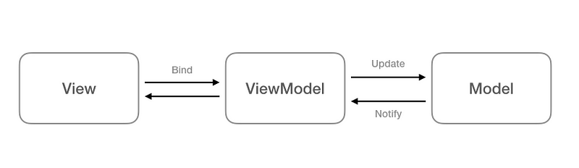
Рисунок 3.1 – Структура MVVM
Модель (Model) описывает данные, используемые в приложении. В ней может содержаться логика, связанная с этими данными, например, валидация. Однако модель не должна содержать логику, касающуюся отображения данных или взаимодействия с пользовательским интерфейсом. Часто модель реализует интерфейс INotifyPropertyChanged, что позволяет автоматически отслеживать изменения свойств и облегчает привязку к представлению, хотя сама модель не взаимодействует напрямую с ним.
Представление (View) определяет визуальный интерфейс, который пользователь использует для взаимодействия с приложением. Важно проектировать пользовательский интерфейс так, чтобы он был удобным и приятным для пользователя. Представление не обрабатывает события непосредственно, а выполняет действия через команды.
Модель представления (ViewModel) связывает модель и представление с помощью механизма привязки данных. При изменении значений свойств модели, используя INotifyPropertyChanged, данные в представлении автоматически обновляются, хотя модель и представление не связаны напрямую. ViewModel также содержит логику для получения и обновления данных в модели.
Кроме того, в проекте применяются паттерны для работы с базой данных: Repository и Unit of Work.
Паттерн Unit of Work позволяет упростить работу с различными репозиториями и обеспечивает уверенность в том, что все репозитории используют один и тот же контекст данных. Он следит за тем, чтобы все изменения проходили через единую точку, что позволяет либо подтверждать все изменения сразу, либо откатывать их в случае необходимости. Это гарантирует, что все операции будут выполнены успешно или отменены целиком, что особенно важно для поддержания целостности данных.
Паттерн Repository служит для абстрагирования от конкретных подключений к источникам данных, с которыми работает программа. Он представляет собой промежуточное звено между классами, непосредственно взаимодействующими с данными, и остальной частью приложения. Благодаря этому паттерну можно легко изменять источник данных или способ доступа к ним, не затрагивая остальную логику приложения. Это повышает гибкость и упрощает тестирование, так как можно подменять реализацию репозитория на мок-объекты.

3.1 Проектирование структуры базы данных
База данных — это организованная совокупность взаимосвязанных данных, которая служит хранилищем динамически обновляемой информации. Она позволяет эффективно управлять данными, обеспечивая их хранение, извлечение, обновление и обработку.
Система управления базами данных – это программная реализация технологии хранения, извлечения, обновления и обработки данных в базе данных, которая позволяет пользователям и приложениям взаимодействовать с данными.
В данном проекте для создания и управления базой данных использовалась реляционная СУБД PostgreSQL, которая предоставляет мощные средства для работы с данными и обеспечивает высокую производительность и безопасность.
База данных для приложения «Standoff 2 поиск игрков» состоит из 3 таблиц: User, Team, TeamOffer.
Назначение таблиц:
- В таблице User – хранится информация о пользователе
- В таблице Team – хранится информация о команде
- В таблице TeamOffer – хранится информация об оферах для практических тренировок между командами.
Для обеспечения целостности и согласованности данных в базе данных используются внешние ключи и индексы. Это помогает оптимизировать запросы и поддерживать связи между таблицами.
Кроме того, база данных может быть расширена за счет добавления новых таблиц или новых полей, если вдруг возникнет необходимость в хранении дополнительной информации.
Использование PostgreSQL также обеспечивает надежное резервное копирование и восстановление данных, что критически важно для защиты информации в случае сбоев или потерь данных.
На рисунке 3.2 представлена логическая модель базы данных Standoff 2 поиск игроков
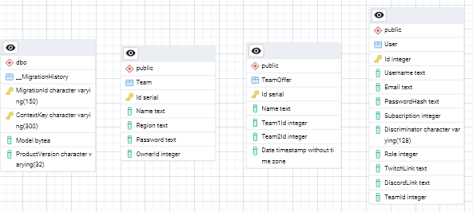
Рисунок 3.2 – логическая модель базы данных Standoff 2 поиск игроков
Для работы с базой данных в приложении используется специальная библиотека Entity Framework Core 9.0.4. Данная библиотека, как уже было сказано ранее, предоставляет разработчикам возможности работать с таблицами базы данных как с обычными классами C#. По сравнению с технологией ADO.NET нам не нужно писать SQL-запросы напрямую, вместо этого используется LINQ. Всеми преобразованиями занимается библиотека Entity Framework.
Существует три основных подхода к проектированию базы данных: Model-First, Database-First, Code-First. В данном проекте был выбран подход Code-First.
Подход Code-First в проектировании базы данных позволяет разработчикам создавать структуру базы данных на основе классов, написанных в коде, вместо того чтобы сначала проектировать базу данных и затем создавать код. Это значит, что начинается все с определения моделей, которые представляют бизнес-объекты, а затем автоматически генерируются таблицы в базе данных на основе этих моделей.
Подход Code-First облегчает работу с тестированием и поддержкой кода. Можно создавать тестовые данные, не беспокоясь о сложностях, связанных с ручным управлением базой данных. Этот подход также хорошо сочетается с принципами Agile-разработки, позволяя быстро вносить изменения и адаптироваться к новым требованиям.
Подход Code-First делает процесс разработки более гибким и удобным, поскольку он позволяет разработчикам сосредоточиться на бизнес-логике и архитектуре приложения, а не на деталях реализации базы данных.
Использование Entity Framework Core и подхода Code-First позволяет более эффективно и удобно работать с базой данных, а также обеспечивает гибкость и контроль в процессе разработки и поддержки приложения.

3.3 Структура проекта
Структура проекта представлена на рисунке 3.3.
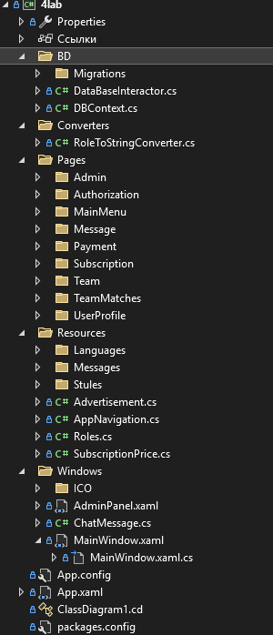
Рисунок 3.3 – Структура проекта
Папка BD содержит миграции и работу с базой данных
Папка Pages содержит папки с каждой страницей или страницами по определенным темам. Например, в папке Authorization хранится страница с авторизацией и регистрацией. В папке MainMenu хранится главная страница, состоящая из шапки, где располагается навигация и главные функции приложения. В папке Payment находится страница оплаты. Папки Team и TeamMatches хранят 2 страницы, отвечающие за команду и оферы на практические командные матчи. В папке UserProfile хранится страница с личным кабинетом пользователя. В папке Admin хранятся данные об администраторе. Папка Message содержит реализацию чата между пользователями.
Папка Resources содержит настройки стилей, языка, ролей в приложении.
Папка Window содержит окно приложения, на котором располагаются все страницы.
Папка Converters содержит метод для конвертирования роли в строку для дальнейшей работы с ней.
Папка ICO содержит иконку приложения.
Файл AdminPanel.xaml содержит окно администратора.
Файл ChatMessage.cs содержит реализацию пересылки сообщений между пользователями.
Файл App.config содержит параметры проекта.
Файл App.xaml содержит общие ресурсы проекта.

3.2 Диаграмма классов
При создании программного продукта для планирования задач и ведения проектов, диаграмма классов выступает важным средством для моделирования и проектирования системы. Она визуализирует организацию системы, отображая классы, их характеристики и связи между ними.
В ходе разработки программного обеспечения для организации задач и управления проектами, диаграмма классов способствует выявлению ключевых классов, их свойств и методов. Она предоставляет возможность увидеть структуру данных, применяемых в приложении, а также взаимосвязи между классами. Помимо этого, диаграмма классов способствует более глубокому пониманию концептуальной модели системы и создает фундамент для дальнейшей разработки.
Диаграмма классов представлена в приложении Б.

4 Реализация программного средства
На данном этапе осуществляется разработка программного обеспечения, реализующего предложенное техническое решение, а также сборка программного средства. В процессе работы разрабатываются программные интерфейсы для взаимосвязи между классами, методами и функциями.
Важным шагом является документирование классов, их атрибутов и методов, что позволяет обеспечить ясность и удобство в дальнейшем использовании. Программирование включает написание текстов программ и отладку отдельных модулей проекта.
В результате выполнения этого этапа будет создано полноценное функционирующее программное средство.

4.1 Основные классы программного средства
В приложении реализовано множество классов, каждый из которых выполняет свою определенную задачу, что обеспечивает модульность и гибкость системы. Однако в данном разделе будет уделено внимание лишь некоторым из них, которые непосредственно отвечают за реализацию паттерна MVVM и обеспечивают связь с базой данных.
Паттерн MVVM является основой архитектуры нашего приложения, так как он позволяет четко разделить логику представления и бизнес-логику.
Классы, отвечающие за связь с базой данных, обеспечивают надежное и эффективное управление данными. Они реализуют функции, такие как выполнение запросов, обработка транзакций и управление соединениями с базой данных. Это позволяет приложению динамически загружать и сохранять информацию, обеспечивая актуальность данных.
Эти классы играют ключевую роль в организации структуры приложения, обеспечивая взаимодействие между пользовательским интерфейсом и данными.

4.1.1 Классы для реализации паттерна MVVM
Как уже было сказано выше приложение «Standoff 2» реализует паттерн MVVM. Как можно понять из названия, для его осуществления должны быть созданы классы, каждый из которых отвечает за свою часть:
- Model (представляет данные и бизнес-логику приложения, описывает таблицы базы данных).
- View (визуальный интерфейс пользователя, отвечает за отображение данных и взаимодействие с пользователем).
- ViewModel (служит промежуточным слоем между моделью и представлением, обрабатывает данные и команды, поступающие из представления).
Использование паттерна MVVM будет показано на примере страницы авторизации. В листинге 4.1 представлен фрагмент кода из представления (view) страницы авторизации, на котором отображена xaml-разметка, которая предназначена для создания кнопки для входа. На данном примере показано использование механизма привязки (templatebinding) используется для всех кнопок, тем самым продемонстрирована связь представления (view) с моделью представления (viewmodel). Это позволяет кнопке или другому элементу управления в представлении выполнять команду, определенную в модели представления, обеспечивая четкое разделение логики и интерфейса.
В приложение В будет вынесен полный код данной страницы для подробного ознакомления.
<ControlTemplate x:Key="CustomButtonTemplate" TargetType="Button">
<Border x:Name="ButtonBorder"
CornerRadius="10"
Background="#2A2A2A"
BorderBrush="Black"
BorderThickness="1">
<ContentPresenter HorizontalAlignment="Center"VerticalAlignment="Center" Margin="{TemplateBinding Padding}"/>
Листинг 4.1 – Фрагмент кода xaml, демонстрирующий кнопку со стилем
Код модели представления (viewmodel) для данной страницы будет вынесен в приложение В. ViewModel выступает посредником между View и Model, предоставляя данные для отображения и обрабатывая действия пользователя. Этот класс реализует интерфейс INotifyPropertyChanged для динамического обновления UI, вызывая событие PropertyChanged при изменении свойств. Он получает данные из Model, преобразует их для View и выполняет логику, но не модифицирует Model напрямую, а вызывает её методы. В данном классе действия пользователя обрабатываются через команды (Commands).
Перейдем к последней составляющей MVVM, которая отвечает за данные на нашей странице. Рассмотри случай в коде команды LoginCommand, происходит обращение к данным о пользователях через модели (model) User и Role, которые содержат информацию о пользователях и их реквизитах для входа соответственно. Преимущества включают в себя повторное использование в разных частях приложения или даже в разных приложениях, лёгкую тестируемость, разделение ответственности между компонентами MVVM и гибкость при изменениях или расширениях без влияния на UI или ViewModel. Этот класс не зависит от конкретной реализации пользовательского интерфейса. Это позволяет использовать его в разных приложениях и на разных страницах, а также быть легко тестируемым независимо от UI-логики, что делает разработку более эффективной и поддерживаемой. Классы, отвечающие за модель, представление и модель представления, обеспечивают четкое разделение логики и интерфейса, что способствует упрощению разработки и тестирования.
В листинге 4.2 представлена модель Role.
public class User
{
[Key]
public int Id { get; set; }
public string Email { get; set; }
public string Name { get; set; }
public string PasswordHash { get; set; }
public UserRole? Role { get; set; }
}

public class Player : User
{
public SubscriptionType? Subscription { get; set; }
public string TwitchLink { get; set; }
public string DiscordLink { get; set; }
public int? TeamId { get; set; }
public bool Banned { get; set; } = false;
}
Листинг 4.2 – Модель Role
В результате анализа реализации паттерна MVVM на примере страницы авторизации приложения становится очевидным, как эффективно организованы компоненты системы.
Для работы с базой данных, взаимодействие с которой происходит при помощи специальной библиотеки Entity Framework, также требует наличия специальных классов. Данные классы представляют из себя класс сущности (по сути, это и есть модель) и класс контекста данных, который используется для взаимодействия непосредственно с самой базой данных. Класс контекста должен наследоваться от класса DbContext. В реализации данного класса с помощью DbSet указываются какие таблицы нужно создать в базе данных. Также следует реализовать в этом классе два перегруженных метода OnModelCreating и OnConfiguring. OnModelCreating используется для конфигурации модели данных при создании базы данных. Здесь можно задать правила отображения (mapping) между классами модели и таблицами базы данных, а также определить связи между сущностями, ограничения и индексы. OnConfiguring отвечает за настройку параметров подключения к базе данных.
Стоит сказать также, что DBContext реализует паттерны Unit of Work и Repository, что значительно упрощает управление доступом к данным и взаимодействие с базой данных. Паттерн Unit of Work обеспечивает согласованное выполнение операций с данными, позволяя отслеживать изменения в объектах и координировать их сохранение, что минимизирует риски нарушения целостности данных и упрощает управление транзакциями. В свою очередь, паттерн Repository служит абстракцией для доступа к данным, скрывая детали реализации хранения и запроса информации. Он предоставляет удобный интерфейс для выполнения операций CRUD, что облегчает тестирование бизнес-логики независимо от конкретной реализации базы данных. Таким образом, класс DBContext не только структурирует взаимодействие с данными, но и способствует чистоте архитектуры приложения, делая его более удобным для сопровождения и расширения.
В приложении Г приводится код реализации данного класса.

4.2 Реализация функционала приложения
Код метода для удаления и добавления пользователей представлен в приложении Д. В данном методе происходит получение данных о текущем пользователе через ресурсы приложения. Далее происходит подключение к базе данных с помощью описанного в разделе 4.1.2 класса контекста DBContext. Осуществляется поиск в таблице команд, у которой Id пользователя совпадает с текущим пользователем и Id пользователя для удаления также совпадает с текущим пользователем. Если такой пользователь есть, значит пользователь удаляется. Если же такая запись не была найдена, то добавляется. В обоих случаях происходит обновление состояния товара и уведомление об этом всех подписчиков с помощью метода OnPropertyChanged(). Далее вызывается метод для сохранения изменений в базе данных adbc.SaveChanges() и метод для обновления интерфейса пользователя на странице приложения UpdateCurrentPageProducts().
Код методов удаления и создания команды представлен в приложении Е. Данный метод схож с методом для добавления и удаления товара пользователя из команды, т. к. все запросы идут к таблице Team и происходит проверка существует ли команда. Если команды нет, то ее можно создать и наоборот.
Код метода регистрации представлен в приложении Ж. В данном методе происходит создание объекта пользователя. Затем происходит проверка на существование пользователя с таким пользовательским именем. Если нашелся такой пользователь, то выводится соответствующее сообщение и регистрация прерывается. Если валидация проходит успешно, то в таблицу Users добавляется данный пользователь, а также создается объект реквизитов данного пользователя и также добавляется запись в соответствующую таблицу AccountingDatas. Далее вызывается метод adbc.SaveChanges() для сохранения изменений в базе данных. После чего вызывается метод для отправки уведомления пользователю на указанную при регистрации почту об успешной регистрации. Затем происходит перенаправление пользователя на главную страницу приложения. Если же какое-то из полей не прошло валидацию, то пользователю выводится сообщение об этом и регистрация прерывается. Полный код модели представления (viewmodel) для регистрации вынесен в приложение З.

5 Тестирование, проверка работоспособности приложения и анализ результатов
В данном разделе представлено тестирование спроектированной программной системы, направленное на подтверждение ее работоспособности в соответствии с требованиями технического задания. Здесь будут описаны результаты тестирования и анализ этих результатов. Будет рассмотрена реакция системы на исключительные ситуации. Целью этого раздела является предоставление убедительных доказательств того, что спроектированная ПС соответствует заявленным требованиям и готова к эксплуатации.

5.1 Тестирование функций страницы регистрации
Первым тестом будет попытка оставить одно поле пустым, например, поле имени. Результат показан на рисунке 5.1.
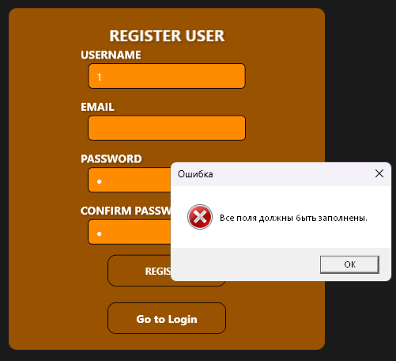
Рисунок 5.1 – Тест на пустое поле имени
Далее вторым тестом будет попытка ввести неправильный email. Результат отображен на рисунке 5.2.
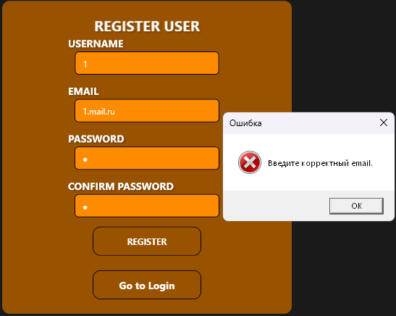
Рисунок 5.2 – Тест на неправильный email
Можно сделать вывод, что в окне регистрации валидация работает корректно и информирует пользователя об совершенных ошибках.

5.2 Тестирование функций страницы авторизации
Первым тестом попробуем оставить поле пароля пустым. Результат представлен на рисунке 5.3.
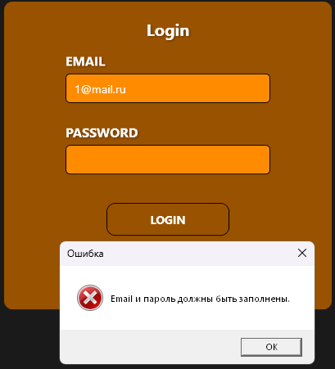
Рисунок 5.3 – Тест на пустое поле с паролем
Вторым тестом попробуем ввести данные аккаунта, которого не существует. Результат показан на рисунке 5.4.
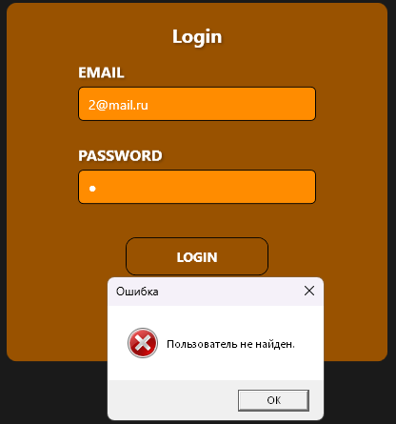
Рисунок 5.4 – Тест на некорректные данные аккаунта
Можно сделать вывод, что в окне авторизации валидация также работает корректно и информирует пользователя об совершенных ошибках.

5.3 Тестирование функций для добавления и удаления пользователя из команды
В данном подразделе протестируем добавление и удаление пользователя из команды. Первым тестом попробуем пригласить пользователя.
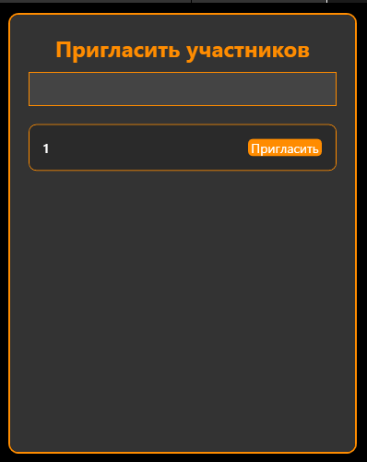
Рисунок 5.5 – Тест приглашения участника
Валидация выполняется, таким образом, что создатель команды не может добавить несуществующего пользователя или пользователя с блокировкой.
Вторым тестом проверим удаление пользователя.
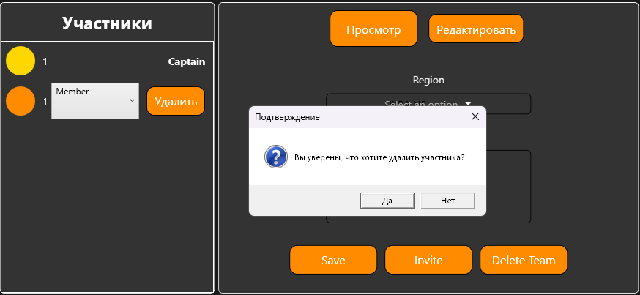
Рисунок 5.6 – Тест удаления пользователя
Как видно, эти функции также успешно проходят тесты.
В результате проведенного тестирования спроектированного приложения были выявлены ключевые аспекты его работоспособности и надежности. Тесты на страницах регистрации и авторизации подтвердили, что валидация данных выполняется корректно, обеспечивая информирование пользователей о допущенных ошибках. Аналогично, функциональность добавления и удаления пользователей также прошла успешные проверки, что свидетельствует о надежности системы в обработке некорректных данных.

6 Руководство по использованию

6.1 Регистрация и авторизация
При запуске приложения пользователь попадает на страницу авторизации, где от него требуется ввод пользовательского имени и пароля для входа (рисунок 6.1).
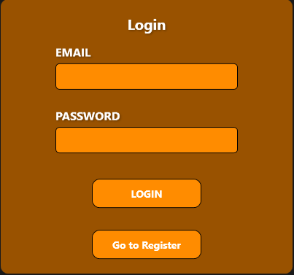
Рисунок 6.1 – Страница авторизации
Если же пользователь первый раз в приложении и у него еще нет аккаунта, то можно нажать на кнопку «Зарегистрироваться» в окне авторизации. Тогда откроется страница регистрации (рисунок 6.2), где нужно будет заполнить все поля для успешного создания аккаунта. При некорректном заполнении поля, пользователю будет снизу формы высвечиваться сообщение о соответствующей ошибке заполнения. Пока пользователь не заполнит поля корректно регистрация не пройдет успешно. Далее, при успешной регистрации, пользователю на указанную почту придет уведомление о том, что он успешно прошел регистрацию. Теперь можно будет зайти в только что созданный аккаунт используя соответствующие данные.
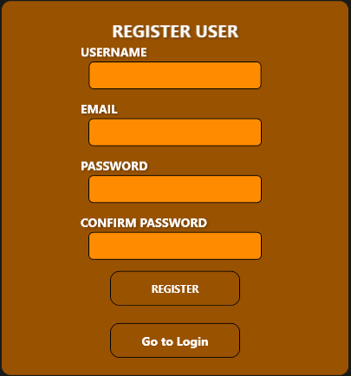
Рисунок 6.2 – Страница регистрации

6.2 Использование приложения в роли пользователя
После того, как пользователь вошел в аккаунт, он попадает на главную страницу приложения (на примере пользователя с ролью «пользователь» которое изображено на рисунке 6.3).
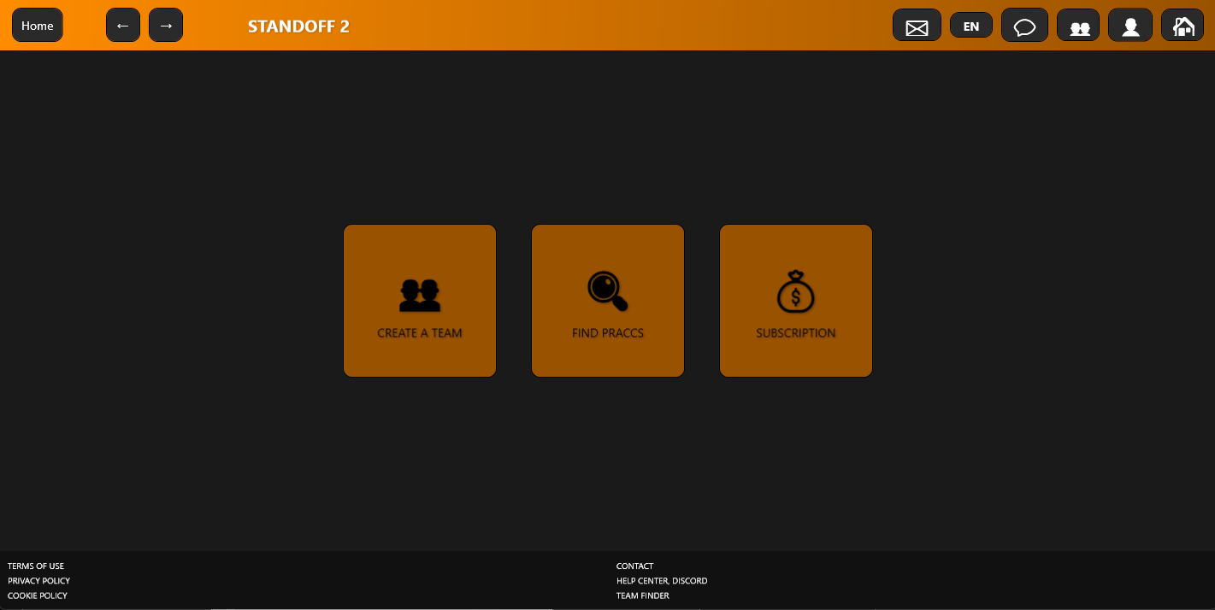
Рисунок 6.3 – Главная страница приложения
Сверху на странице находится меню навигации, с помощью которого пользователь сможет перемещаться по страницам. Также в центре страницы представлены основные возможности пользователя.
Далее более подробно будет расписано назначение каждого элемента на панели навигации.
Слева сверху находится кнопка Home, при нажатии на который пользователь сможет вернуться на главную страницу. На главной странице представлены основные функции пользователя.
Элемент в виде конверта, который находится справа, представляет собой страницу «Сообщения», на которой отображаются все уведомления пользователя (рисунок 6.5). На данной странице пользователь может увидеть все сообщения, которые ему приходят.
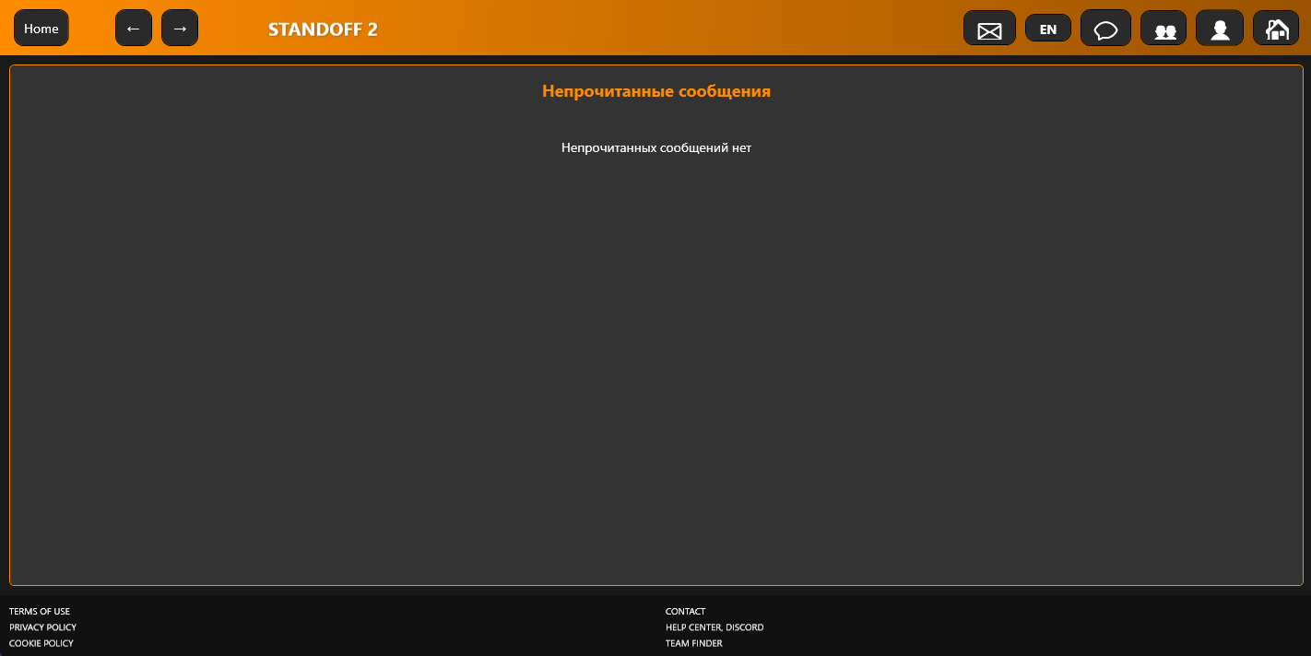
Рисунок 6.5 – Страница сообщений
У пользователя будет 2 типа сообщений. Первый тип – это приглашение в команду, которое он может отклонить или принять. Рисунок 6.6
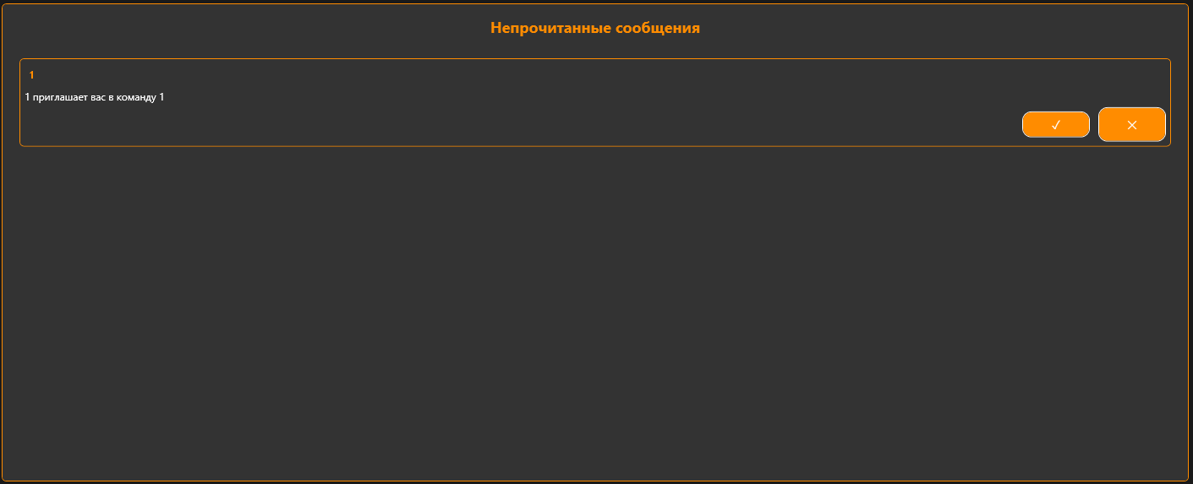
Рисунок 6.6 – Приглашение в команду
Второй тип – обычное сообщение, которое может отправить пользователь, реализация представлена на рисуноке 6.7
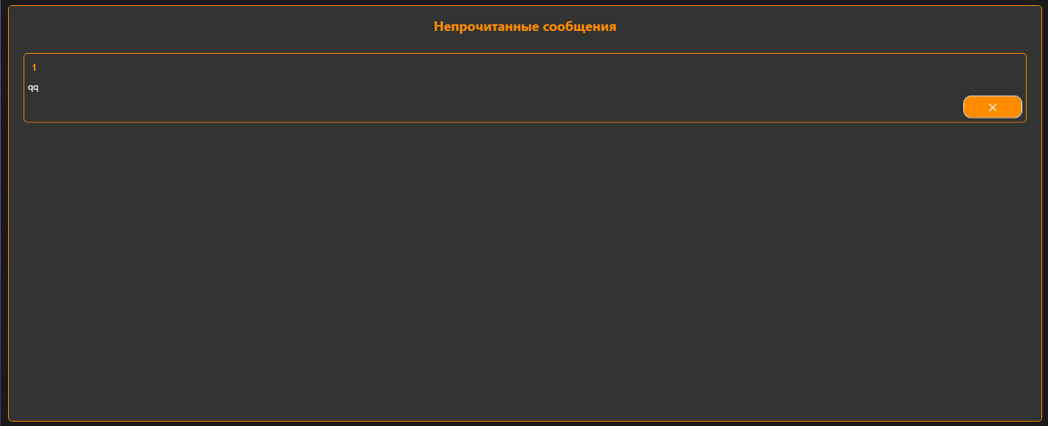
Рисунок 6.7 – Сообщение от пользователя
Следующая иконка – это иконка смены языка. Она располагается сразу за иконкой «Сообщения». Данная иконка меняет язык у всех страниц. Реализация представлена на рисунке 6.8.
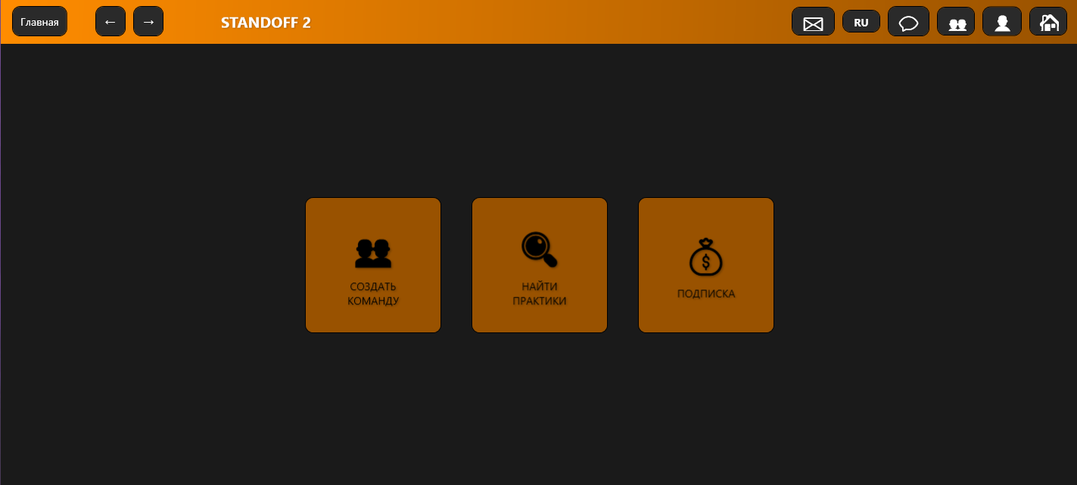
Рисунок 6.8 – Смена языка
Следующая кнопка в панели навигации позволяет пользователю вызвать всплывающее окно с чатом, где он может отправить сообщение любому пользователю кроме администратора и заблокированных пользователей. Демонстрация чата предоставлена на рисунке 6.9
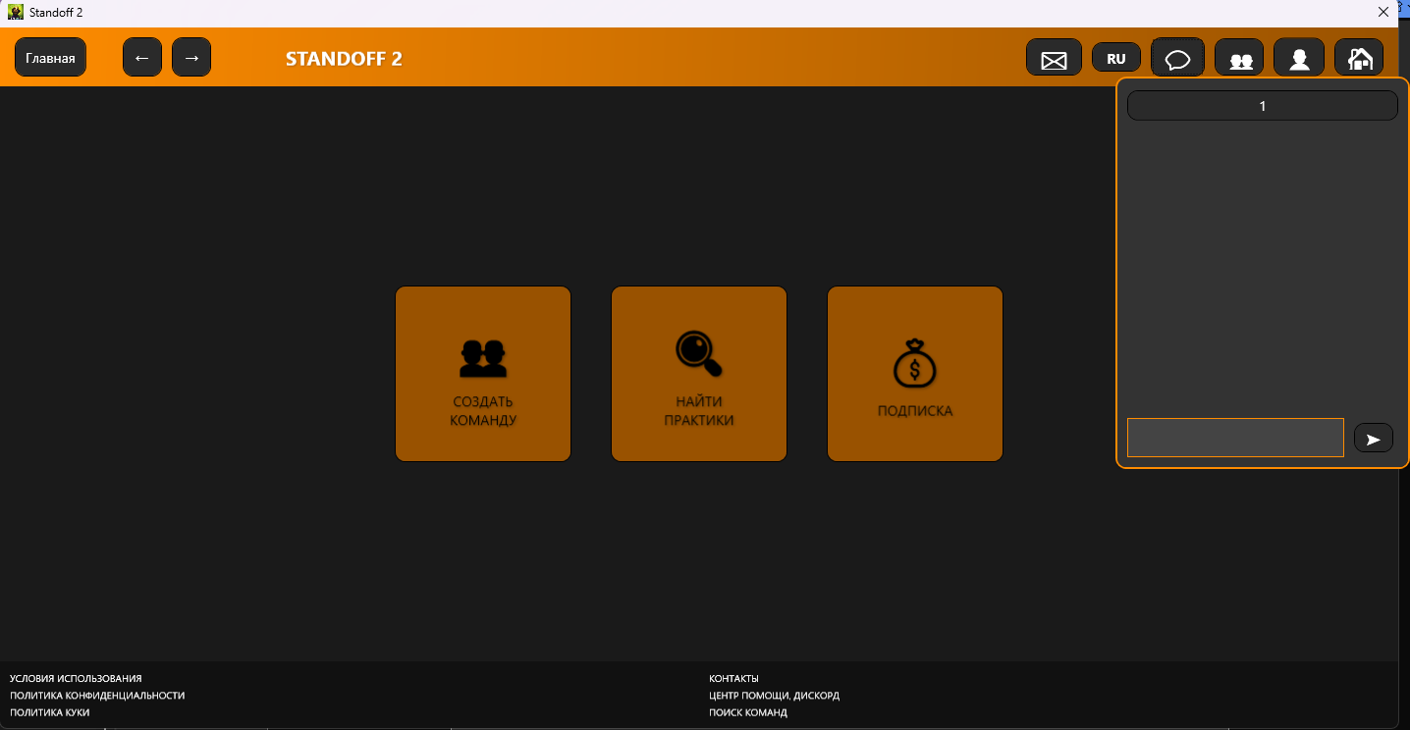
Рисунок 6.9 – Всплывающее окно с чатом
Далее на панели навигации представлена кнопка, которая перенаправляет пользователя на страницу, где находится страница команды. Данная страница реализована для приглашения пользователей, редактирования описания, удаления команды и просмотра списка участников. Также смена ролей может быть. Реализация данной страницы представлена на странице 6.10
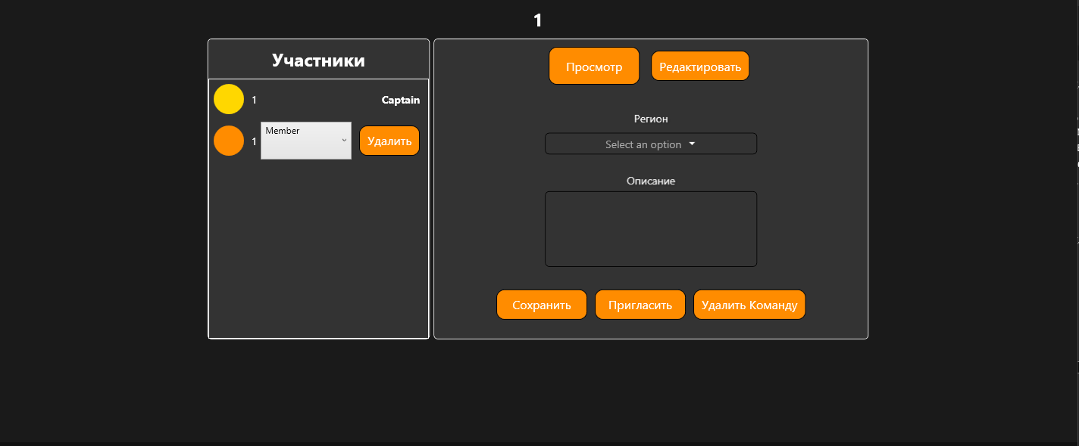
Рисунок 6.10 – Страница команды
Следующая кнопка на панели навигации позволяет пользователю попасть на страницу с авторизацией или регистрацией, где у пользователя есть возможность зарегистрироваться. Страница авторизации и регистрации представлена на рисунках 6.1 и 6.2.
Следующая страница, на которую пользователь может попасть, это страница настроек аккаунта (рисунок 6.11). Здесь у пользователя имеется возможность просмотреть личную информацию, а также привязать Twitch и Discord. Также увидеть какая подписка у пользователя.
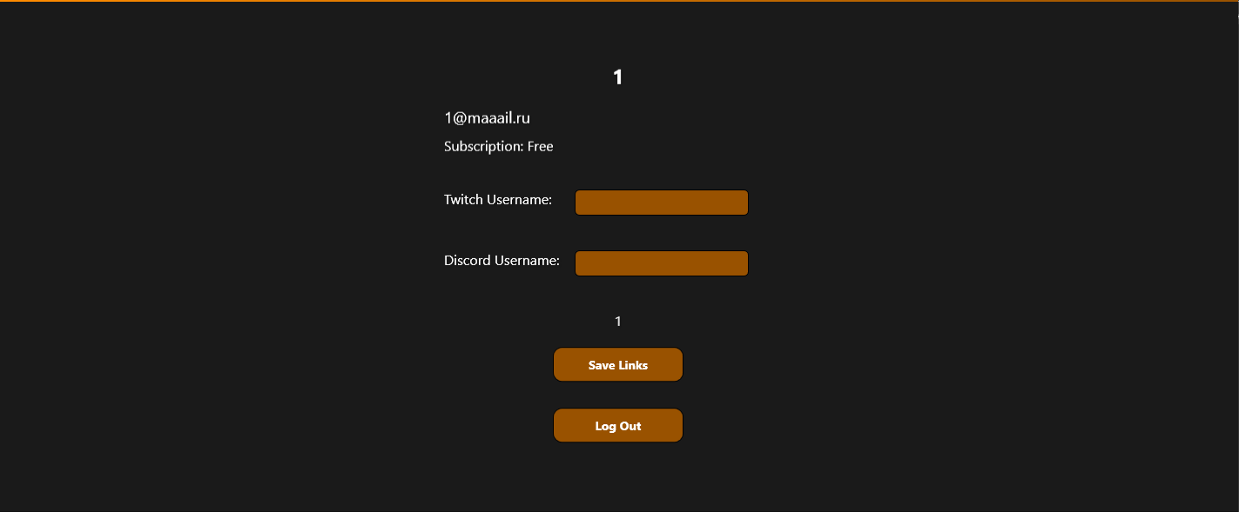
Рисунок 6.11 – Страница настроек аккаунта
Как было сказано ранее, на главной странице имеется основной функционал. При нажатии на кнопку «Create Team» пользователь будет перенаправлен на страницу создания команды. Данная страница представлена на рисунке 6.12.
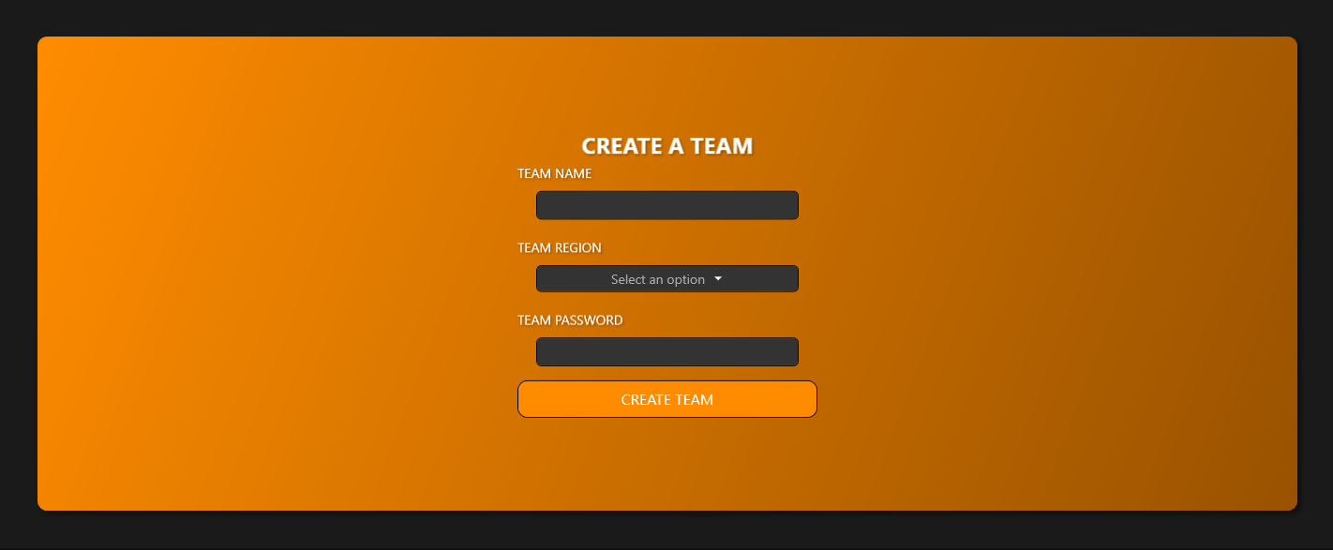
Рисунок 6.12 – Страница создания команды
Также стоит рассмотреть страницу «Find Pracs». У пользователя имеется возможность публикации оффера для игры против других пользователей или при наличии команды игры против другой команды. Страница «Find Pracs» представлена на рисунке 6.12.
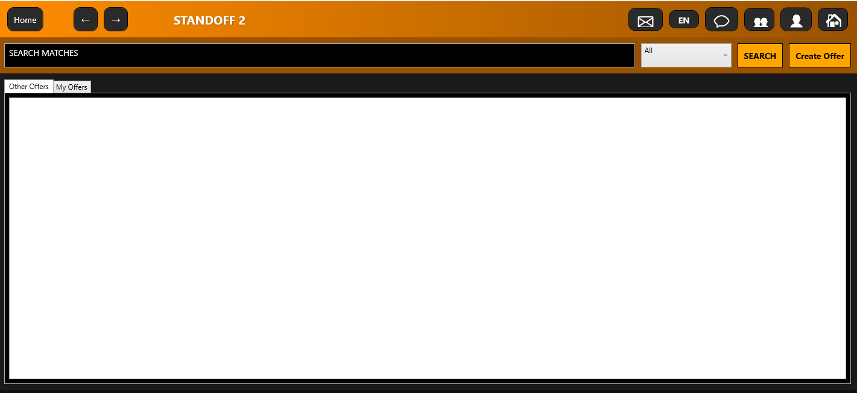
Рисунок 6.13 – Страница «Find Pracs»
Предпоследняя страница, которая есть у пользователя – это страница покупки подписки (рисунок 6.14).
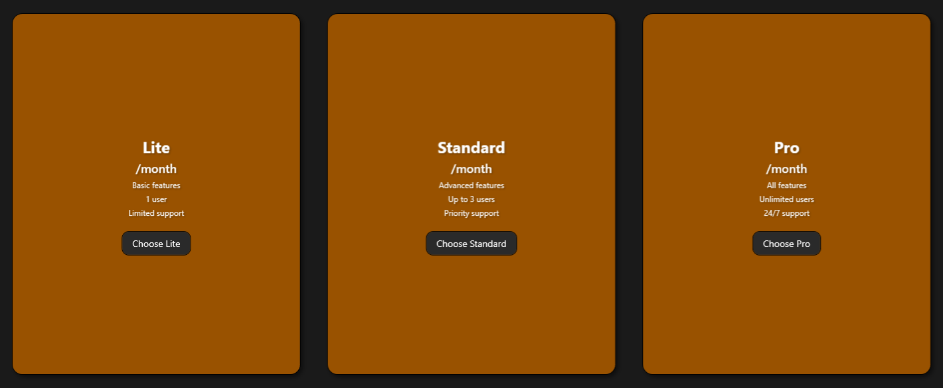
Рисунок 6.14 – Страница фирмы-производителя
Здесь пользователь может выбрать любую подписку. После выбора пользователя перенаправляют на страницу оплаты (рисунок 6.15).

Рисунок 6.15– Страница фирмы-производителя

6.3 Использование приложения в роли администратора
В данном подразделе будет дано краткое руководство для использования приложения в качестве администратора, будут показаны специфические функции и страницы, которые доступны только ему.
При успешной авторизации администратор попадает на отдельную страницу (рисунок 6.16). В отличие от пользователя, у него нет никаких страниц доступных пользователей. У него есть только 3 вкладки для управления пользователям, услугами и рекламой.
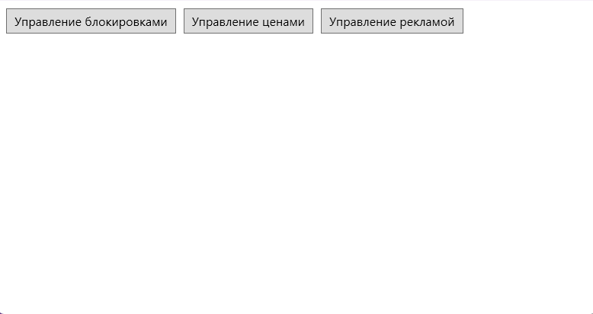
Рисунок 6.16 – Главная страница для администратора
На вкладке «Управление блокировками» администратору отображаются все пользователи, которые зарегистрированы и функция блокировки пользователей (рисунок 6.17)
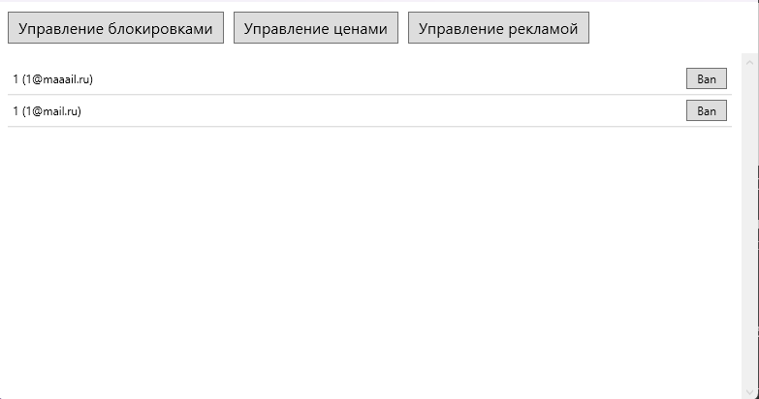
Рисунок 6.17 – Вкладка управление блокировками
На вкладке «Управление ценами» администратор может менять цену подписки (рисунок 6.18).
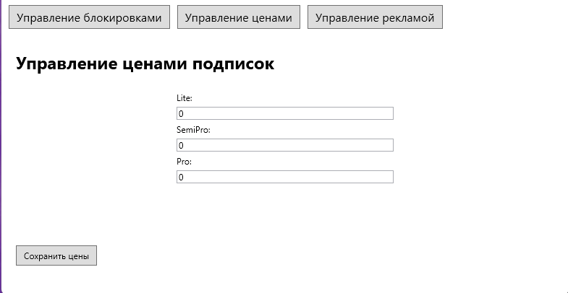
Рисунок 6.18 – Вкладки «Управление ценами подписок»
При переходе на последнюю вкладку «Управление рекламой» администратор может добавлять или редактировать существующую рекламу (рисунок 6.19).
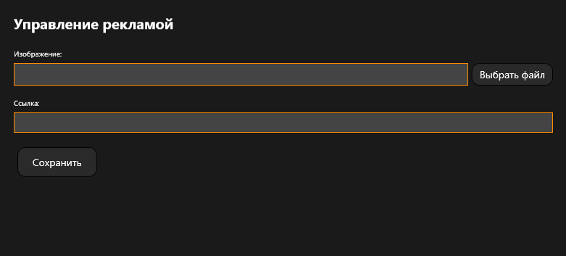
Рисунок 6.16 – Вкладка «Управление рекламой»
Таким образом в данном разделе было рассмотрено краткое руководство использования приложения, которое может помочь новым пользователям быстрее разобраться с функционалом и возможностями приложения.

ЗАКЛЮЧЕНИЕ
Разработанное программное средство «Предоставление услуг в сфере мобильных игр» представляет собой современное и удобное решение для организации игрового взаимодействия между пользователями. Приложение сочетает в себе широкий функционал для администраторов и игроков, обеспечивая эффективное управление сообществом, подписками, командами и игровыми комнатами.
Основной целью разработки было создание интуитивно понятной и функциональной платформы, отвечающей потребностям как организаторов, так и участников игрового процесса. Ключевыми преимуществами приложения являются:
- Гибкость управления для администраторов (контроль пользователей, категорий, рекламы и поддержка через чат).
- Удобство для игроков (регистрация, выбор подписки, создание команд, организация матчей, распределение ролей и участие в призовых соревнованиях).
- Простота использования благодаря продуманному интерфейсу, минимизирующему необходимость дополнительного обучения.
В процессе разработки были успешно реализованы поставленные задачи, а применение современных архитектурных решений и сторонних библиотек позволило обеспечить стабильную работу приложения и высокую производительность.
Данное программное средство может стать эффективным инструментом для развития киберспортивных сообществ и коммерческих игровых платформ, способствуя удобному взаимодействию между игроками и организаторами. Проект готов к внедрению и дальнейшему развитию с учетом потребностей пользователей.

Список использованных источников
- Онлайн-ресурс «pracc.com» [Электронный ресурс] – Режим доступа: pracc.com – Дата доступа: 12.03.2025
- Онлайн-ресурс «ansendo.com» [Электронный ресурс] – Режим доступа: pracc.com – Дата доступа: 12.03.2025
- Онлайн-ресурс «cybersport.ru» [Электронный ресурс] – Режим доступа: pracc.com – Дата доступа: 12.03.2025
- Руководство по WPF // [Электронный ресурс]. – Режим доступа: https://metanit.com/sharp/wpf/ – Дата доступа: 20.03.2025
Работа с Entity Framework Core [Электронный ресурс] – Режим доступа: https://professorweb.ru/my/entity-framework/6/level1/ – Дата доступа 28.04.2025

ПРИЛОЖЕНИЕ А
Диаграмма вариантов использования
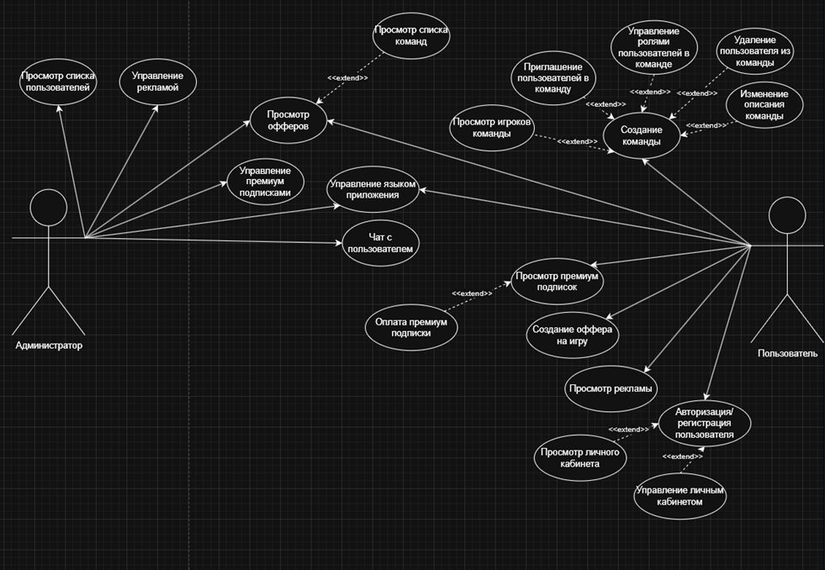

ПРИЛОЖЕНИЕ Б
Диаграмма классов ViewModel
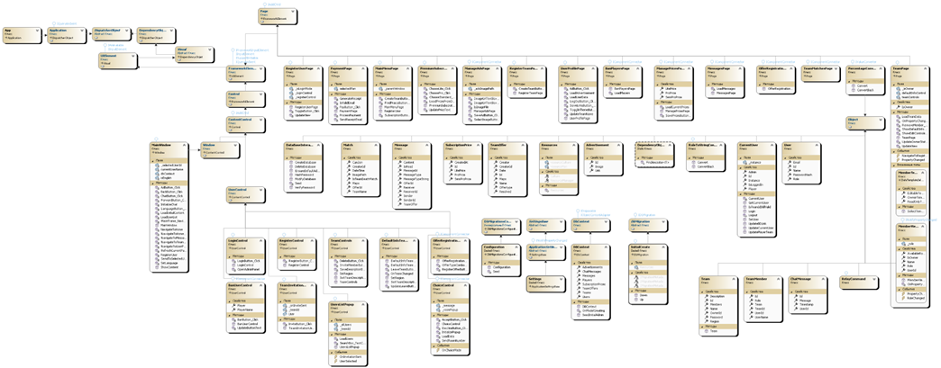
Диаграмма классов Model

ПРИЛОЖЕНИЕ В
Код представления страницы авторизации
<Page x:Class="_4lab.RegisterUserPage"
xmlns="http://schemas.microsoft.com/winfx/2006/xaml/presentation"
xmlns:x="http://schemas.microsoft.com/winfx/2006/xaml"
xmlns:mc="http://schemas.openxmlformats.org/markup-compatibility/2006"
xmlns:d="http://schemas.microsoft.com/expression/blend/2008"
xmlns:local="clr-namespace:_4lab"
mc:Ignorable="d"
d:DesignHeight="700" d:DesignWidth="500"
Title="RegisterUserPage">
<Page.Resources>
<!-- Стиль для TextBlock -->
<Style x:Key="TextBlockStyle" TargetType="TextBlock">
<Setter Property="Foreground" Value="#FFFFFF"/>
<Setter Property="FontFamily" Value="Segoe UI"/>
<Setter Property="TextAlignment" Value="Center"/>
<Setter Property="TextWrapping" Value="Wrap"/>
<Setter Property="Margin" Value="0,0,0,20"/>
<Setter Property="FontSize" Value="20"/>
<Setter Property="FontWeight" Value="Bold"/>
<Setter Property="Effect">
<Setter.Value>
<DropShadowEffect Color="#000000" ShadowDepth="2" BlurRadius="4" Opacity="0.3"/>
</Setter.Value>
</Setter>
</Style>

<!-- Шаблон для Button -->
<ControlTemplate x:Key="CustomButtonTemplate" TargetType="{x:Type Button}">
<Border x:Name="ButtonBorder"
CornerRadius="10"
Background="#FF8C00"
BorderBrush="Black"
BorderThickness="1">
<ContentPresenter HorizontalAlignment="Center" VerticalAlignment="Center" Margin="{TemplateBinding Padding}"/>
<Border.Triggers>
<EventTrigger RoutedEvent="MouseEnter">
<BeginStoryboard>
<Storyboard>
<ColorAnimation Storyboard.TargetName="ButtonBorder"
Storyboard.TargetProperty="(Border.Background).(SolidColorBrush.Color)"
To="#4A4A4A" Duration="0:0:0.3"/>
<DoubleAnimation Storyboard.TargetName="ButtonBorder"
Storyboard.TargetProperty="Opacity"
To="0.9" Duration="0:0:0.3"/>
</Storyboard>
</BeginStoryboard>
</EventTrigger>
<EventTrigger RoutedEvent="MouseLeave">
<BeginStoryboard>
<Storyboard>
<ColorAnimation Storyboard.TargetName="ButtonBorder"
Storyboard.TargetProperty="(Border.Background).(SolidColorBrush.Color)"
To="#995200" Duration="0:0:0.3"/>
<DoubleAnimation Storyboard.TargetName="ButtonBorder"
Storyboard.TargetProperty="Opacity"
To="1" Duration="0:0:0.3"/>
</Storyboard>
</BeginStoryboard>
</EventTrigger>
<EventTrigger RoutedEvent="Button.Click">
<BeginStoryboard>
<Storyboard>
<DoubleAnimation Storyboard.TargetName="ButtonBorder"
Storyboard.TargetProperty="(RenderTransform).(ScaleTransform.ScaleX)"
To="0.95" Duration="0:0:0.1" AutoReverse="True"/>
<DoubleAnimation Storyboard.TargetName="ButtonBorder"
Storyboard.TargetProperty="(RenderTransform).(ScaleTransform.ScaleY)"
To="0.95" Duration="0:0:0.1" AutoReverse="True"/>
</Storyboard>
</BeginStoryboard>
</EventTrigger>
</Border.Triggers>
<Border.RenderTransform>
<ScaleTransform CenterX="0.5" CenterY="0.5"/>
</Border.RenderTransform>
</Border>
</ControlTemplate>

<!-- Стиль для Button -->
<Style x:Key="ButtonStyle" TargetType="{x:Type Button}">
<Setter Property="Template" Value="{StaticResource CustomButtonTemplate}"/>
<Setter Property="Foreground" Value="#FFFFFF"/>
<Setter Property="FontFamily" Value="Segoe UI"/>
<Setter Property="FontSize" Value="14"/>
<Setter Property="Padding" Value="20,10"/>
<Setter Property="Margin" Value="0,20,0,0"/>
<Setter Property="Width" Value="150"/>
<Setter Property="Height" Value="40"/>
<Setter Property="FontWeight" Value="Bold"/>
<Setter Property="Cursor" Value="Hand"/>
<Setter Property="HorizontalAlignment" Value="Center"/>
</Style>

<!-- Стиль для StackPanel -->
<Style x:Key="StackPanelStyle" TargetType="StackPanel">
<Setter Property="HorizontalAlignment" Value="Center"/>
<Setter Property="VerticalAlignment" Value="Center"/>
</Style>
</Page.Resources>
<Grid Background="#1A1A1A">
<Border Background="#995200"
CornerRadius="10"
Padding="20"
Width="400"
HorizontalAlignment="Center"
VerticalAlignment="Center">
<StackPanel Style="{StaticResource StackPanelStyle}">
<TextBlock x:Name="TitleTextBlock" Style="{StaticResource TextBlockStyle}" Margin="0,0,0,-15"/>
<ContentControl x:Name="AuthContentControl"/>
<Button x:Name="ToggleButton" Style="{StaticResource ButtonStyle}" Click="ToggleButton_Click" RenderTransformOrigin="0.482,-1.685" Margin="0,0,0,0"/>
</StackPanel>
</Border>
</Grid>
</Page>

ПРИЛОЖЕНИЕ Г
Код класса DBContext
using System;
using System.Data.Entity;
using System.Data.Entity.ModelConfiguration.Conventions;
using _4lab.DB;
using System.Linq;
using _4lab.Resources;
using Roles;
using static Roles.CurrentTeam;

namespace _4lab.BD
{
public class DBContext : DbContext
{
public DBContext() : base("name=MyAppDbContext")
{
Database.SetInitializer(new MigrateDatabaseToLatestVersion<DBContext, _4lab.Migrations.Configuration>()); Database.Log = s => System.Diagnostics.Debug.WriteLine(s);

}

public DbSet<User> Users { get; set; }
public DbSet<Player> Players { get; set; }
public DbSet<Team> Teams { get; set; }
public DbSet<TeamOffer> TeamOffers { get; set; }
public DbSet<ChatMessage> ChatMessages { get; set; }
public DbSet<Message> Messages { get; set; }
public DbSet<SubscriptionPrice> SubscriptionPrices { get; set; }
public DbSet<Advertisement> Advertisements { get; set; }

public void SeedInitialAdmin()
{
if (!Users.Any(u => u.Role == UserRole.Admin))
{
var admin = new Admin
{
Email = "admin@example.com",
Name = "Administrator",
PasswordHash = DataBaseInteractor.HashPassword("admin123"), // Реализуйте этот метод
Role = UserRole.Admin
};

Users.Add(admin);
SaveChanges();
}
}

protected override void OnModelCreating(DbModelBuilder modelBuilder)
{
modelBuilder.HasDefaultSchema("public");
// Отключение PluralizingTableNameConvention для точного соответствия именам таблиц
modelBuilder.Conventions.Remove<PluralizingTableNameConvention>();

// Настройка TPH для User, Player, Admin
modelBuilder.Entity<User>()
.HasKey(u => u.Id)
.Map<User>(m => m.Requires("Discriminator").HasValue("User"))
.Map<Player>(m => m.Requires("Discriminator").HasValue("Player"))
.Map<Admin>(m => m.Requires("Discriminator").HasValue("Admin"));

// Настройка Team
modelBuilder.Entity<Team>()
.HasKey(t => t.Id)
.Property(t => t.OwnerId)
.IsRequired(); // OwnerId обязателен (один создатель)

// Внешние ключи
modelBuilder.Entity<Player>()
.Property(p => p.TeamId)
.IsOptional(); // TeamId опционален

modelBuilder.Entity<Team>()
.HasIndex(t => t.OwnerId); // Индекс для OwnerId

modelBuilder.Entity<TeamMember>()
.HasRequired(m => m.Team)
.WithMany(t => t.Members)
.HasForeignKey(m => m.TeamId);

modelBuilder.Entity<Message>()
.HasRequired(m => m.Sender)
.WithMany()
.HasForeignKey(m => m.SenderId)
.WillCascadeOnDelete(false);

modelBuilder.Entity<Message>()
.HasRequired(m => m.Receiver)
.WithMany()
.HasForeignKey(m => m.ReceiverId)
.WillCascadeOnDelete(false);

// Конфигурация для enum
modelBuilder.Entity<Message>()
.Property(m => m.MessageTypeString)
.HasColumnName("message_type") // Должно совпадать с [Column]
.IsRequired()
.HasMaxLength(20)
.IsUnicode(false)
.HasColumnType("varchar");

// Настройка TeamOffer с новой структурой
modelBuilder.Entity<TeamOffer>()
.HasKey(to => to.Id);

modelBuilder.Entity<TeamOffer>()
.Property(to => to.Name)
.IsRequired()
.HasMaxLength(100);

modelBuilder.Entity<TeamOffer>()
.Property(to => to.CreatorId)
.IsRequired();

modelBuilder.Entity<TeamOffer>()
.Property(to => to.Maps)
.IsRequired()
.HasMaxLength(200);

modelBuilder.Entity<TeamOffer>()
.Property(to => to.Date)
.HasColumnType("timestamp")
.IsRequired();

// Внешний ключ для CreatorId
modelBuilder.Entity<TeamOffer>()
.HasRequired(to => to.Creator)
.WithMany()
.HasForeignKey(to => to.CreatorId)
.WillCascadeOnDelete(false);

// Индексы для быстрого поиска
modelBuilder.Entity<TeamOffer>()
.HasIndex(to => to.CreatorId);

modelBuilder.Entity<TeamOffer>()
.HasIndex(to => to.Date);

modelBuilder.Entity<TeamOffer>()
.HasIndex(to => to.Resolved);

modelBuilder.Entity<Message>()
.HasOptional(m => m.TeamOffer)
.WithMany()
.HasForeignKey(m => m.OfferId)
.WillCascadeOnDelete(false);
modelBuilder.Entity<SubscriptionPrice>()
.Property(p => p.LitePrice)
.HasPrecision(18, 2);

modelBuilder.Entity<SubscriptionPrice>()
.Property(p => p.SemiProPrice)
.HasPrecision(18, 2);

modelBuilder.Entity<SubscriptionPrice>()
.Property(p => p.ProPrice)
.HasPrecision(18, 2);
modelBuilder.Entity<Advertisement>()
.HasKey(a => a.Id);

modelBuilder.Entity<Advertisement>()
.Property(a => a.Image)
.IsRequired()
.HasMaxLength(500);

modelBuilder.Entity<Advertisement>()
.Property(a => a.Link)
.IsRequired()
.HasMaxLength(500);

}
}
}

ПРИЛОЖЕНИЕ Д
Код метода для добавления игрока в команду
private void InviteMemberButton_Click(object sender, RoutedEventArgs e)
{
var team = CurrentTeam.Team;
if (team == null)
{
MessageBox.Show(
Application.Current.Resources["NoTeamSelected"]?.ToString() ?? "Команда не выбрана",
Application.Current.Resources["ErrorTitle"]?.ToString() ?? "Ошибка",
MessageBoxButton.OK, MessageBoxImage.Error);
return;
}

// Создаем Popup
var popup = new Popup
{
Width = 400,
Height = 500,
Placement = PlacementMode.Center,
PlacementTarget = Application.Current.MainWindow, // Указываем главное окно как цель для позиционирования
IsOpen = true,
StaysOpen = false,
AllowsTransparency = true // Для правильного отображения
};

// Создаем UsersListPopup
var usersListPopup = new UsersListPopup(team.Id);
usersListPopup.OnInvitationSent += () => popup.IsOpen = false;

// Устанавливаем контент Popup
popup.Child = new Border
{
CornerRadius = new CornerRadius(5),
BorderThickness = new Thickness(1),
Child = usersListPopup,
Padding = new Thickness(10)
};

// Открываем Popup
popup.IsOpen = true;
}

Код метода для удаления игрока из команды
private void RemoveMember_Click(object sender, RoutedEventArgs e)
{
var button = sender as System.Windows.Controls.Button;
if (button?.CommandParameter is int userId)
{
var result = MessageBox.Show("Вы уверены, что хотите удалить участника?",
"Подтверждение", MessageBoxButton.YesNo, MessageBoxImage.Question);

if (result == MessageBoxResult.Yes)
{
if (CurrentTeam.RemoveTeamMember(userId))
{
MessageBox.Show("Участник успешно удален", "Успех",
MessageBoxButton.OK, MessageBoxImage.Information);
}
else
{
MessageBox.Show("Не удалось удалить участника", "Ошибка",
MessageBoxButton.OK, MessageBoxImage.Error);
}
}
}
}

ПРИЛОЖЕНИЕ Е
Код метода для создания команды
private void CreateTeamButton_Click(object sender, RoutedEventArgs e)
{
if (!CurrentUser.Instance.IsLoggedIn)
{
MessageBox.Show(Application.Current.Resources["LoginRequiredMessage"]?.ToString() ?? "Пожалуйста, войдите в систему перед созданием команды.",
Application.Current.Resources["ErrorTitle"]?.ToString() ?? "Ошибка",
MessageBoxButton.OK, MessageBoxImage.Error);
NavigationService.Navigate(new RegisterUserPage());
return;
}
var role = CurrentUser.Instance.GetCurrentUser();
if (role is Player)
{
var player = CurrentUser.Instance.Player;
if (player.TeamId != null)
{
MessageBox.Show("Вы не можете создать команду пока есть старая",
Application.Current.Resources["ErrorTitle"]?.ToString() ?? "Ошибка",
MessageBoxButton.OK, MessageBoxImage.Error);
NavigationService.Navigate(new TeamPage());
return;
}
}

string teamName = TeamNameBox.Text;
string teamRegion = (RegionComboBox.SelectedItem as ComboBoxItem)?.Content.ToString();
string teamPassword = TeamPasswordBox.Password;

if (string.IsNullOrWhiteSpace(teamName) || string.IsNullOrWhiteSpace(teamRegion) || string.IsNullOrWhiteSpace(teamPassword))
{
MessageBox.Show("Все поля должны быть заполнены.", "Ошибка",
MessageBoxButton.OK, MessageBoxImage.Error);
return;
}

try
{
using (var context = new _4lab.BD.DBContext())
{
var team = new Team
{
Name = teamName,
Region = teamRegion,
Password = teamPassword,
OwnerId = CurrentUser.Instance.GetCurrentUser().Id
};

var currUser = CurrentUser.Instance.GetCurrentUser();
var captain = new TeamMember
{
UserId = currUser.Id,
UserName = currUser.Name,
TeamId = team.Id,
Role = TeamRole.Captain,
Team = team
};

context.Teams.Add(team);
team.Members.Add(captain);
context.SaveChanges();

if (currUser != null && currUser is Player playerUser)
{
// Обновляем TeamId в объекте CurrentUser
playerUser.TeamId = team.Id;

// Находим пользователя в базе данных и обновляем TeamId
var user = context.Players.FirstOrDefault(u => u.Email == currUser.Email);
if (user != null)
{
user.TeamId = team.Id;
}
else
{
MessageBox.Show(Application.Current.Resources["UserNotFound"]?.ToString() ?? "Пользователь не найден в базе данных.",
Application.Current.Resources["ErrorTitle"]?.ToString() ?? "Ошибка",
MessageBoxButton.OK, MessageBoxImage.Error);
return;
}
// Сохраняем изменения для пользователя
context.SaveChanges();
CurrentTeam.SetCurrentTeam(team.Id);

MessageBox.Show(Application.Current.Resources["TeamCreatedSuccess"]?.ToString() ?? "Команда успешно создана!",
Application.Current.Resources["SuccessTitle"]?.ToString() ?? "Успех",
MessageBoxButton.OK, MessageBoxImage.Information);

}
else
{
MessageBox.Show(Application.Current.Resources["UserNotPlayer"]?.ToString() ?? "Текущий пользователь не является игроком.",
Application.Current.Resources["ErrorTitle"]?.ToString() ?? "Ошибка",
MessageBoxButton.OK, MessageBoxImage.Error);
}

MessageBox.Show("Команда успешно создана!", "Успех",
MessageBoxButton.OK, MessageBoxImage.Information);

NavigationService.Navigate(new MainMenuPage((Window.GetWindow(this) as MainWindow)));
}
}
catch (Exception ex)
{
MessageBox.Show(
$"{Application.Current.Resources["TeamCreationError"]?.ToString() ?? "Ошибка при создании команды"}: {ex.Message}",
Application.Current.Resources["ErrorTitle"]?.ToString() ?? "Ошибка",
MessageBoxButton.OK, MessageBoxImage.Error);
}
}

Код метода для удаления команды
private void DeleteButton_Click(object sender, RoutedEventArgs e)
{
var team = CurrentTeam.Team;
if (team == null)
{
MessageBox.Show(
Application.Current.Resources["NoTeamSelected"]?.ToString() ?? "Команда не выбрана",
Application.Current.Resources["ErrorTitle"]?.ToString() ?? "Ошибка",
MessageBoxButton.OK, MessageBoxImage.Error);
return;
}

// Подтверждение удаления
var result = MessageBox.Show(
Application.Current.Resources["ConfirmTeamDelete"]?.ToString() ?? "Вы уверены, что хотите удалить команду? Это действие нельзя отменить.",
Application.Current.Resources["ConfirmTitle"]?.ToString() ?? "Подтверждение",
MessageBoxButton.YesNo,
MessageBoxImage.Warning);

if (result != MessageBoxResult.Yes)
return;

try
{
using (var context = new _4lab.BD.DBContext())
{
// Находим команду со всеми связанными данными
var teamToDelete = context.Teams
.Include(t => t.Members)
.FirstOrDefault(t => t.Id == team.Id);

if (teamToDelete == null)
{
MessageBox.Show(
Application.Current.Resources["TeamNotFound"]?.ToString() ?? "Команда не найдена",
Application.Current.Resources["ErrorTitle"]?.ToString() ?? "Ошибка",
MessageBoxButton.OK, MessageBoxImage.Error);
return;
}

// Получаем текущего пользователя
var currentUser = CurrentUser.Instance.GetCurrentUser();
if (currentUser == null)
{
MessageBox.Show(
Application.Current.Resources["UserNotFound"]?.ToString() ?? "Текущий пользователь не найден",
Application.Current.Resources["ErrorTitle"]?.ToString() ?? "Ошибка",
MessageBoxButton.OK, MessageBoxImage.Error);
return;
}

// Удаляем все TeamOffer, где CreatorId соответствует текущему пользователю
var offersToDelete = context.TeamOffers
.Where(to => to.CreatorId == currentUser.Id && to.Offertype == Offertype.TeamDethMatch)
.ToList();
context.TeamOffers.RemoveRange(offersToDelete);

// Очищаем членов команды и удаляем команду
CurrentTeam.ClearAllTeamMembers();
context.Teams.Remove(teamToDelete);

// Сохраняем изменения
context.SaveChanges();

// Очищаем текущую команду
CurrentTeam.ClearCurrentTeam();

MessageBox.Show(
Application.Current.Resources["TeamDeletedSuccess"]?.ToString() ?? "Команда успешно удалена",
Application.Current.Resources["SuccessTitle"]?.ToString() ?? "Успех",
MessageBoxButton.OK, MessageBoxImage.Information);
}
}
catch (Exception ex)
{
MessageBox.Show(
$"{Application.Current.Resources["DeleteError"]?.ToString() ?? "Ошибка при удалении команды"}: {ex.Message}",
Application.Current.Resources["ErrorTitle"]?.ToString() ?? "Ошибка",
MessageBoxButton.OK, MessageBoxImage.Error);
}
}

ПРИЛОЖЕНИЕ Ж
Код модели представления страницы регистрации
private void RegisterButton_Click(object sender, RoutedEventArgs e)
{
string username = UsernameBox.Text;
string email = EmailBox.Text;
string password = PasswordBox.Password;
string confirmPassword = ConfirmPasswordBox.Password;

// Проверка на пустые поля
if (string.IsNullOrWhiteSpace(username) || string.IsNullOrWhiteSpace(email) ||
string.IsNullOrWhiteSpace(password) || string.IsNullOrWhiteSpace(confirmPassword))
{
MessageBox.Show("Все поля должны быть заполнены.", "Ошибка",
MessageBoxButton.OK, MessageBoxImage.Error);
return;
}

// Проверка на отсутствие русских символов
if (Regex.IsMatch(username, @"[а-яА-ЯёЁ]") || Regex.IsMatch(email, @"[а-яА-ЯёЁ]") || Regex.IsMatch(password, @"[а-яА-ЯёЁ]"))
{
MessageBox.Show("Имя пользователя, email и пароль не должны содержать русские символы.", "Ошибка",
MessageBoxButton.OK, MessageBoxImage.Error);
return;
}

// Проверка формата email
if (!Regex.IsMatch(email, @"^[^@\s]+@[^@\s]+\.[^@\s]{2,}$"))
{
MessageBox.Show("Введите корректный email.", "Ошибка",
MessageBoxButton.OK, MessageBoxImage.Error);
return;
}

// Проверка совпадения паролей
if (password != confirmPassword)
{
MessageBox.Show("Пароли не совпадают.", "Ошибка",
MessageBoxButton.OK, MessageBoxImage.Error);
return;
}

string hashedPassword = DataBaseInteractor.HashPassword(password);

try
{
using (var context = new _4lab.BD.DBContext())
{
if (context.Users.Any(u => u.Email == email))
{
MessageBox.Show("Пользователь с таким email уже существует.", "Ошибка",
MessageBoxButton.OK, MessageBoxImage.Error);
return;
}

var user = new Player
{
Name = username,
Email = email,
PasswordHash = hashedPassword,
Role = UserRole.Player,
};

context.Users.Add(user);
context.SaveChanges();

CurrentUser.Instance.SetUser(user);

if (user.TeamId.HasValue)
{
CurrentTeam.SetCurrentTeam(user.TeamId.Value);
}

MessageBox.Show("Регистрация прошла успешно!", "Успех",
MessageBoxButton.OK, MessageBoxImage.Information);

var page = this.FindAncestor<Page>();
page?.NavigationService.Navigate(new MainMenuPage((MainWindow)Window.GetWindow(this)));
}
}
catch (Exception ex)
{
MessageBox.Show($"Ошибка при регистрации: {ex.Message}", "Ошибка",
MessageBoxButton.OK, MessageBoxImage.Error);
}
}

